Қазақстан Республикасының Министерство

Білім және ғылым образования и науки

министрлігі Республики Казахстан

Д. Серікбаев атындағы ВКГТУ

ШҚМТУ им. Д. Серикбаева

УТВЕРЖДАЮ
Декан ФИТиБ
__________М.Кылышканов
___________________2015 г.

ИНСТРУМЕНТАЛЬНЫЕ СРЕДСТВА РАЗРАБОТКИ ПРОГРАММ. РАЗРАБОТКА ФУНКЦИОНАЛЬНОЙ МОДЕЛИ IDEF0

Методические указания для выполнения лабораторных работ и самостоятельной работы по дисциплине «Инструментальные средства разработки программ» для специальности 5В070400 – «Вычислительная техника и программное обеспечение»

Өскемен
Усть-Каменогорск
2015

Методические указания разработаны на кафедре «Информационные системы и компьютерное моделирование» на основании Государственного общеобязательного стандарта образования РК ГОСО РК 5.04.019 - 2011 Высшее образование. Бакалавриат, Рабочего учебного плана, Типовой учебной программы и Модульной образовательной программы специальности.

Обсуждены на заседании кафедры «Информационные системы и компьютерное моделирование»

Зав. кафедрой Н.Денисова

Протокол № ____ от ____ ____________ 2015

Одобрен учебно – методическим советом ФИТиБ

Председатель Г.Уазырханова

Протокол № ____ от ____ ____________ 2015

Разработали
доцент кафедры Т.Балова
старший преподаватель кафедры И.Увалиева

Нормоконтролёр И.Фазылова

СОДЕРЖАНИЕ

1 | Методология функционального моделирования IDEF0 | 4
1.1 | Основные понятия и определения методологии IDEF0 | 4
1.2 | Состав IDEF0-модели | 6
1.3 | Типы отношений между функциональными блоками IDEF0-модели | 12
1.4 | Типы связности функции на диаграмме IDEF0 | 16
2 | Моделирование бизнес-процессов средствами BPwin | 19
2.1 | Общая характеристика BPwin | 19
2.2 | Описание инструментальной среды BPwin | 20
2.3 | Построение модели IDEF0 в BPwin | 31
3 | Лабораторная работа №1 «Разработка IDEF0-модели в среде BPwin» | 58
3.1 | Цель и задачи лабораторной работы | 58
3.2 | Порядок выполнения и защиты лабораторной работы | 58
3.3 | Методические указания к СРОП и СРО по теме «Отчёты и Sibling диаграммы IDEF0-модели» | 59
3.4 | Контрольные вопросы для защиты лабораторной работы №1 и самопроверки | 59
4 | Список литературы | 60

1 МЕТОДОЛОГИЯ ФУНКЦИОНАЛЬНОГО МОДЕЛИРОВАНИЯ IDEF0

1.1 Основные понятия и определения методологии IDEF0

В соответствии с проектом интеграции компьютерных и промышленных технологий (Integrated Computer-Aided Manufacturing, ICAM) в 80-е годы прошлого столетия было разработано семейство методологий IDEF (ICAM DEFinition), позволяющих моделировать различные аспекты функционирования производственной среды или системы.
Методология функционального моделирования IDEF0 (Integration Definition method for Function Modeling) представляет собой совокупность методов, правил и процедур, предназначенных для описания структуры и бизнес-процессов системы, а также потоков информации и материальных объектов, связывающих эти процессы [1-3].
В соответствии с концепцией методологии система рассматривается как совокупность взаимосвязанных и взаимодействующих компонентов, реализующих некоторую деятельность, рассматриваемую как совокупность бизнес-процессов. В качестве компонентов системы могут выступать разнообразные сущности, такие как, службы или подразделения, конкретные исполнители, данные или информация, программное или аппаратное обеспечение, оборудование, изделия, сырье, энергия и др.
Модель системы – это искусственный объект, представляющий собой отображение системы и её компонентов. Модель описывает, что происходит в системе, как ею управляют, какие сущности она преобразует, какие средства использует для выполнения своих функций и что производит. Формально это можно описать «М моделирует А, если М отвечает на интересующие вопросы относительно А», где М – модель, А – моделируемый объект (оригинал). Модель разрабатывают для понимания, анализа и принятия решений о реконструкции (реинжиниринге) или замене существующей, либо проектировании новой системы.
Функциональная модель отображает описание деятельности системы в виде процессов, функций, задач или работ или, связанных между собой и окружающей средой, происходящих в течение определённого времени и имеющих конкретные результаты.
Методология IDEF0 при описании предметной области поддерживает организационно-техническую структуру, в которой определена иерархическая подчинённость функций по принципу «сверху вниз»: деятельность – субдеятельность – процесс – подпроцесс – операция – действие. Согласно методологии IDEF0 каждая функция выполняется посредством механизма. В большинстве систем, анализируемых при помощи функциональных моделей, такими механизмами служат организационно-технические структуры. Одним из концептуальных принципов функционального моделирования является «отделение существующей организационной структуры моделируемого объекта (предприятия, фирмы) от функций» [4-5]. Вместе с тем анализ показывает, что между иерархией функций (преобразований) и иерархией механизмов существует соответствие, иллюстрируемое рисунком 1.1.
IDEF0-моделированием называется процесс создания описания системы на основе концепции системного моделирования и нисходящего проектирования. Под моделью IDEF0 подразумевается графическое и текстовое представление результатов анализа предметной области, разработанное с определённой целью (Purpose) с выбранной точки зрения (Viewpoint) и идентифицирующее функции системы в виде иерархии диаграмм. IDEF0 - модель даёт полное и точное описание, адекватное системе и имеющее конкретное назначение, связанное с целью модели.
Целью IDEF0 - моделирования является получение ответов на некоторую совокупность вопросов, которые формируются на самом раннем этапе разработки системы, когда не разработаны техническое задание и спецификации. С определением IDEF0 - модели тесно связан выбор точки зрения, с которой наблюдается система и создаётся её модель. Точка зрения - это позиция человека или объекта, в которую надо встать, чтобы увидеть систему в действии. Методология IDEF0 требует, чтобы модель рассматривалась всё время с одной и той же позиции.

Деятельность
Процесс
Операция
Действие
Организационно - техническая система
Организационно - техническая подсистема
Организационно – технический модуль (комплекс)
Организационно – технический блок

Рисунок 1.1 - Организационно-технические структуры и механизмы IDEF0-моделей

Субъектом моделирования является сама система, которая связана с окружающей средой. Методология IDEF0 требует точного определения границ системы, чтобы избежать включения в модель посторонних субъектов. IDEF0 - модель должна иметь единственный субъект. Субъект определяет, что включить в модель, а что исключить из неё. Точка зрения диктует автору модели выбор нужной информации о субъекте и форму её подачи. Достижение цели становится критерием окончания моделирования.
Конечным результатом моделирования является набор тщательно взаимоувязанных описаний, начиная с описания самого верхнего уровня всей системы и кончая подробным описанием её деталей. Каждое из таких описаний называется диаграммой.
Модель IDEF0, отражая структурный подход, представляет собой древовидную структуру диаграмм (Node Tree), где диаграмма верхнего уровня является наиболее общей, а диаграммы нижних уровней - наиболее детализированными. Каждая из диаграмм не нулевого уровня (дочерняя диаграмма) представляет собой декомпозицию некоторого компонента диаграммы предыдущего уровня (родительской диаграммы).
Чтобы указать положение любой диаграммы или блока в иерархии, используются номера диаграмм. Например, А41 является диаграммой, которая детализирует блок 1 на диаграмме А4. Аналогично, А4 детализирует блок 4 на диаграмме А0, которая является самой верхней диаграммой модели (рисунок 1.2).
Построение IDEF0-модели начинается с представления всей системы в виде одного блока и дуг, изображающих интерфейсы с функциями вне системы. Поскольку единственный блок представляет всю систему как единое целое, имя, указанное в блоке, является общим. Интерфейсные дуги представляют полный набор внешних интерфейсов системы в целом. Затем блок, который представляет систему единым модулем, детализируется на другой диаграмме с помощью нескольких блоков, соединённых интерфейсными дугами. Декомпозиция выявляет полный набор подфункций, каждая из которых представлена как блок, границы которого определены интерфейсными дугами. Каждая подфункция может быть декомпозирована подобным образом для детального представления, но во всех случаях каждая подфункция может содержать только те элементы, которые входят в исходную функцию. Модель не может опустить какие-либо элементы, поскольку родительский блок и его интерфейсы обеспечивают контекст. Дуги, входящие в блок и выходящие из него на диаграмме верхнего уровня, являются точно теми же самыми, что и дуги, входящие в диаграмму нижнего уровня и выходящие из неё, потому что они представляют одну и ту же часть системы. Все граничные дуги должны продолжаться на родительской диаграмме, чтобы она была полной и непротиворечивой.

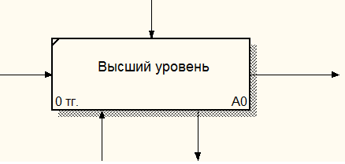
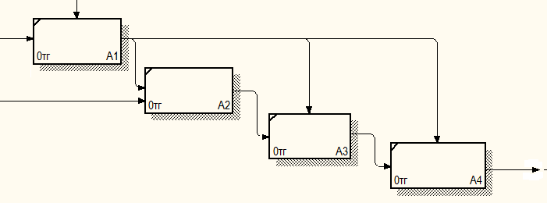
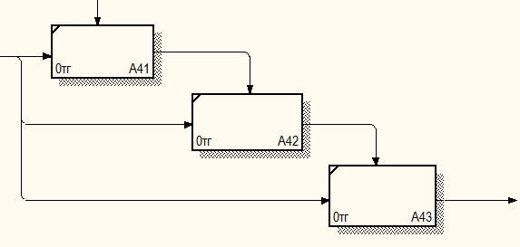
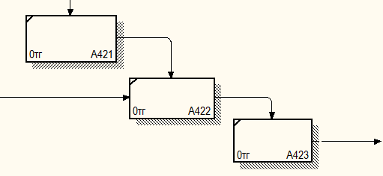

Рисунок 1.2- Структура IDEF0-модели. Декомпозиция диаграмм

На IDEF0-диаграммах не указываются явно ни последовательность, ни время. Обратные связи, итерации, продолжающиеся процессы и перекрывающиеся (по времени) функции могут быть изображены с помощью дуг. Обратные связи могут выступать в виде комментариев, замечаний, исправлений и т.д.

1.2 Состав IDEF0-модели

Результатом применения методологии IDEF0 является модель, которая состоит из диаграмм, фрагментов текстов и глоссария, имеющих ссылки друг на друга.
Диаграммы - главные компоненты IDEF0-модели. Они создаются при помощи специального графического языка, в котором функции системы изображаются в виде прямоугольников, называемых функциональными блоками (Activity), а связи между функциями и окружающей средой отображаются в виде дуг или стрелок (Arrow).
Функциональная модель в нотации IDEF0 - это дерево иерархически упорядоченных и взаимосвязанных диаграмм, состоящих из функциональных блоков и дуг, связывающих эти блоки. При этом диаграммы, лежащие на нижних уровнях иерархии, представляют декомпозицию функциональных блоков диаграмм более высокого уровня.
Диаграмма декомпозиции может быть создана для любого функционального блока в модели и представлена на отдельной странице. Каждая диаграмма является единицей описания системы и располагается на отдельном листе.
IDEF0 - модель может содержать диаграммы следующих типов:
- контекстная диаграмма - диаграмма верхнего уровня иерархии (одна в модели), содержит один функциональный блок с дугами, представляющий всю систему в целом;
- диаграммы декомпозиции - описывают фрагменты модели и их взаимодействие, могут быть построены для любого функционального блока;
- диаграммы дерева узлов (Node Tree) - показывают иерархическую зависимость функциональных блоков, но не взаимосвязи между ними, их может быть в модели сколь угодно много, поскольку дерево может быть построено на произвольную глубину и не обязательно с корня);
- диаграммы FEO (For Exposition Only - только для экспозиции), предназначены для иллюстрации отдельных фрагментов работы и альтернативных точек зрения.
Стандартом определены принципы ограничения сложности IDEF0-диаграмм:
- ограничение количества функциональных блоков на диаграмме тремя-шестью (верхний предел (шесть) заставляет разработчика использовать иерархии при описании сложных предметов, а нижний предел (три) гарантирует, что на соответствующей диаграмме достаточно деталей, чтобы оправдать её создание);
- ограничение количества интерфейсных дуг с каждой стороны функционального блока четырьмя.
Данные принципы предотвращают перегруженность IDEF0-диаграмм и обеспечивают их удобочитаемость.
Функциональный блок всегда имеет имя.
В русскоязычной литературе для названий функциональных блоков рекомендуется использовать существительное, обозначающее действие (например, «Изготовление детали», «Приём заказа» и пр.), или глаголы в неопределённой форме («Разработать», «Написать», «Оформить» и т.д.).
Блоки на IDEF0-диаграмме размещаются в порядке степени их важности. В IDEF0 этот относительный порядок называется доминированием. Доминирование - это влияние, которое один блок оказывает на другие блоки диаграммы. В методологии IDEF0 принято располагать блоки по диагонали диаграммы. Наиболее доминирующий блок обычно размещается в левом верхнем углу диаграммы, наименее доминирующий – в правом нижнем углу. Таким образом, топология диаграмм показывает, какие функции оказывают большее влияние на остальные. Блоки на IDEF0-диаграмме должны быть пронумерованы. Нумерация блоков выполняется в соответствии с порядком их доминирования (1 – наибольшее доминирование, 2 – следующее и т. д.). Номер блока располагается в правом нижнем углу функционального блока и может содержать префикс А.
Интерфейсная стрелка (дуга) на IDEF0-диаграмме изображаются линиями со стрелками. Для функциональных IDEF0-диаграмм дуга представляет множество объектов. Под объектом в общем случае понимаются некоторые данные (планы, машины, информация и т.п.). Основу названия дуги на IDEF0-диаграммах составляют существительные («Техническое задание», «Отчёт», «Инструкция» и пр.). Названия дуг называются метками.
В IDEF0 различают пять типов дуг: Вход (input), Управление (control), Выход (output), Механизм (mechanism), Вызов (call) (рисунок 1.3).
В основе методологии IDEF0 лежат следующие правила:
- интерфейсные стрелки Вход представляют собой входные данные, используемые или преобразуемые функциональным блоком для получения результата (Выход); блок может не иметь ни одной входной дуги;
- интерфейсные стрелки Выход представляют собой результат работы блока; наличие, по крайней мере, одной выходной дуги для каждого блока является обязательным;
- интерфейсные стрелки Управление ограничивают или определяют условия выполнения преобразований в блоке; в качестве дуг управления могут использоваться некоторые условия, правила, стратегии, стандарты, которые влияют на выполнение функционального блока; наличие, по крайней мере, одной выходной дуги для каждого блока является обязательным;
- Механизм показывает, кто, что и как выполняет преобразования в блоке; механизмы определяют ресурсы, непосредственно осуществляющие эти преобразования (например, денежные средства, персонал, оборудование и т.п.); механизмы представляются стрелками, подключёнными к нижней стороне блока и направленными вверх к блоку; наличие дуг механизмов для блока не является обязательным;
- Вызов представляет собой специальный вид дуги и обозначает обращение из данной модели или из данной части модели к блоку, входящему в состав другой модели или другой части модели, обеспечивая их связь; с помощью дуги вызова разные модели или разные части одной модели могут совместно использовать один и тот же блок.

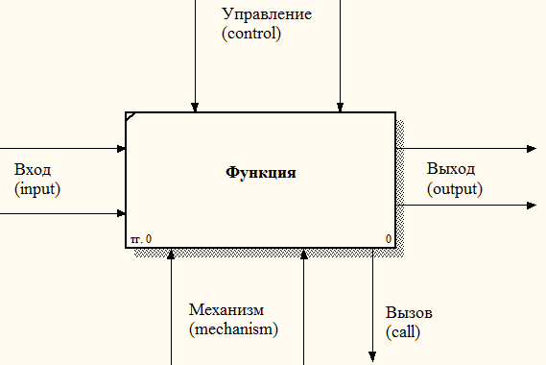

Рисунок 1.3- Функциональный блок и интерфейсные дуги IDEF0-модели

Вызовы не являются компонентом собственно методологии SADT, они является расширением IDEF0 - методологии и предназначены для организации коллективной работы над моделью, разделения модели на независимые модели и объединения различных моделей предметной области в одну модель. Вызовы представляются стрелками, подключёнными к нижней стороне блока и направленными вниз от блока; наличие дуги вызова для блока не является обязательным.
Выходы одного блока могут быть входами или управлениями (или механизмами) для других блоков. Блоки именуются, а дуги помечаются с использованием естественного языка. Дуги могут разветвляться и соединяться, а каждый блок может быть подвергнут декомпозиции на более детальной диаграмме.
Чаще всего трудность вызывает отнесение ресурсов к трём возможным входящим дугам бизнес-процесса: Вход, Управление и Механизм. Эти колебания возможно разрешить, если определить вид ресурса.
На рисунке 1.4 показана классификация виды ресурсов, которая значительно упрощает отнесение ресурса к определённому виду интерфейсной дуги.

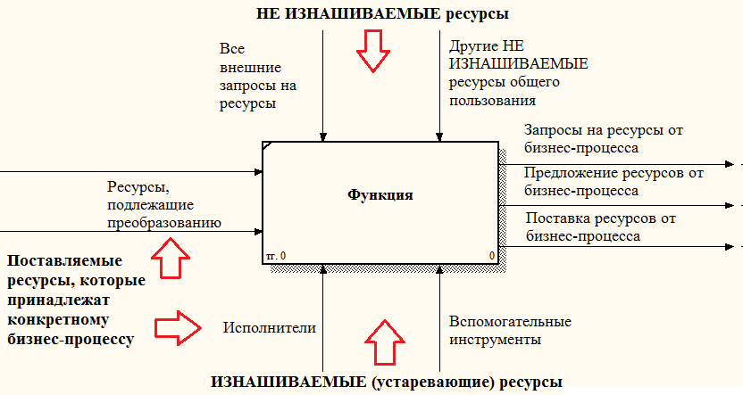

Рисунок 1.4 - Отнесение ресурсов к интерфейсным дугам

Поставляемые ресурсы, которые принадлежат конкретному бизнес-процессу и являются «блокируемыми» ресурсами - это ресурсы, которые невозможно использовать более чем одной функцией. Функция бизнес-процесса «блокирует» ресурс на время своего использования.
Ресурсы, которые не могут блокироваться функцией, являются ресурсами общего пользования.
Не изнашиваемые ресурсы - это ресурсы, которые не убывают в ходе их использования (например, большая часть информационных ресурсов в электронной форме, законы, приказы).
Вспомогательные инструменты, персонал являются изнашиваемыми (устаревающими) ресурсами.
Дуги подразделяются на граничные и внутренние.
Граничные дуги – дуги функционального блока, расположенного на контекстной диаграмме (верхний уровень декомпозиции). Описывают взаимодействие системы с внешним миром.
При создании диаграмм декомпозиции мигрируют в них в виде дуг, не связанных с функциональными блоками (unconnected border arrow). На диаграмме декомпозиции граничные дуги всегда связаны с функциональными блоками.
Несвязанные граничные дуги воспринимаются системой как синтаксическая ошибка.
Для идентификации граничных дуг на диаграмме декомпозиции служат так называемые ICOM-коды, которые содержат префикс I(Input), или C(Сontrol), или O(Output), или M(Mechanizm) в зависимости от вида дуги и порядковый номер. Например I1 - дуга Вход номер 1, или С2 – дуга Управление номер 2.
ICOM-кодогенерация позволяет сохранить целостность модели. На практике ICOM-кодогенерация – это процесс, который автоматически переносит стрелки, присоединённые к функциональному блоку на диаграммы декомпозиции (диаграммы-потомки). Таким образом поддерживается связь между диаграммами-родителями и диаграммами-потомками, сохраняется целостность модели.
Внутренние дуги - используются для представления связей между функциональными блоками.
Ниже рассматриваются примеры моделирования различных процессов.
Пример 1. Бизнес-процесс разработки программного обеспечения (ПО) в рамках проекта ИТ компании. Описывать процессы реализации проекта разработки ПО можно с различных точек зрения: руководителя ИТ компании, бухгалтера, руководителя проекта, архитектора-системотехника, программиста, тестера, менеджера и других работников ИТ компании. Безусловно, функциональные модели рассматриваемого бизнес-процесса с точек зрения бухгалтера и руководителя проекта будут существенно различаться, по роду служебных обязанностей бухгалтера интересует исполнение бюджета проекта, а руководителя проекта – управление группой разработчиков, обеспечивающих выпуск программного продукта, удовлетворяющего требованиям заказчика, в соответствии с выделенным бюджетом проекта.
На рисунках 1.5 и 1.6 представлены модели процесса разработки ПО с позиции руководителя проекта, которые позволяют ему принимать решения о составе группы и обязанностях каждого разработчика.

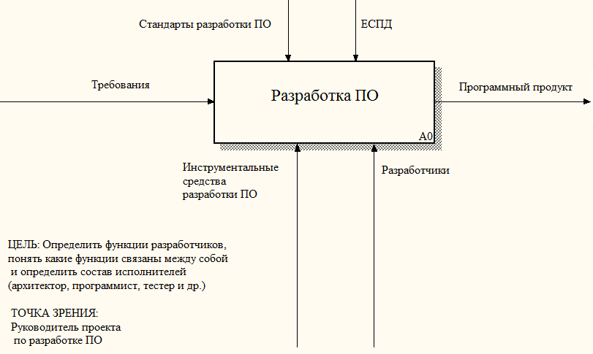

Рисунок 1.5 – Функциональная модель процесса разработки ПО

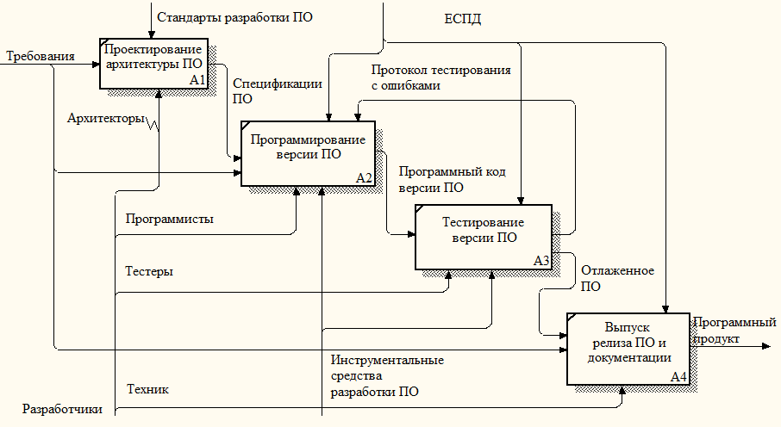

Рисунок 1.6 – Декомпозиция модели процесса разработки ПО

Пример 2. Вычислительный процесс сортировки элементов массива. Целью моделирования является обоснование выбора метода сортировки с учётом размерности массива и времени работы метода с позиции пользователя. Рисунки 1.7 и 1.8 иллюстрируют иерархию функциональных моделей.

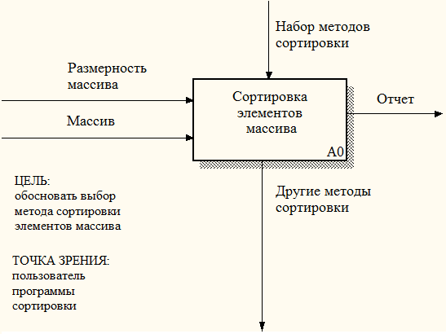

Рисунок 1.7 – Функциональная модель сортировки элементов массива

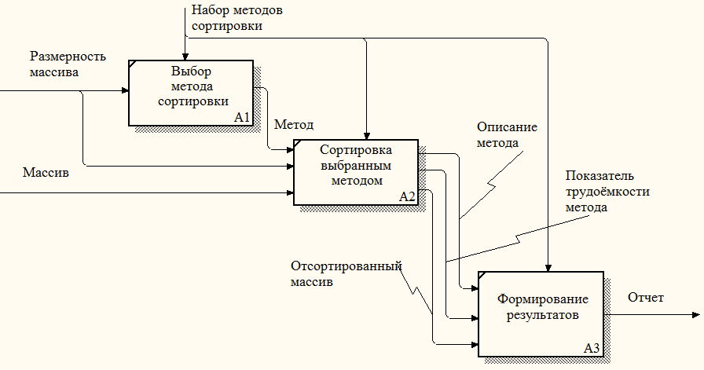

Рисунок 1.8 – Декомпозиция модели сортировки элементов массива

Для каждого из элементов IDEF0: диаграмм, функциональных блоков, интерфейсных дуг существующий стандарт подразумевает создание и поддержание набора соответствующих определений, ключевых слов, повествовательных изложений и т.д., которые характеризуют объект, отображённый данным элементом. Этот набор называется глоссарием (Glossary) и является описанием сущности данного элемента. Глоссарий гармонично дополняет наглядный графический язык, снабжая диаграммы необходимой дополнительной информацией.
Из отдельной диаграммы редко можно понять полную иерархию дуги. Для этого требуется рассмотрение некоторой части модели. Поэтому методология IDEF0 предусматривает дополнительное описание полной иерархии объектов системы посредством формирования глоссария для каждой диаграммы модели и объединения этих глоссариев в Словарь данных. Словарь данных - это определённым образом организованный список всех элементов данных системы с их точными определениями, что даёт возможность различным категориям пользователей однозначно понимать терминологию предметной области. Словарь данных даёт возможность разработчикам, работающим с моделью, иметь общее представление об элементах системы. Словарь данных содержит информацию, которую не удалось отобразить в модели. В словаре осуществляется определение элементов данных, к которым относятся функции, потоки слияния и ветвления, все виды дуг и т.д.
Потоки, хранящиеся в словаре, могут быть простыми или групповыми; внутренними или внешними; потоками данных или потоками управления; непрерывными или дискретными. Атрибутами потока данных выступают имена-синонимы потока данных в соответствии с узлами изменения имени; определение; единицы измерения потока; диапазон значений; список значений; список номеров диаграмм различных типов; список потоков; комментарий.

1.3 Типы отношений между функциональными блоками IDEF0-модели

Как функциональные блоки влияют друг на друга, определяют дуги. Это влияние может выражаться различными способами:
- передачей выходной информации к другому блоку для дальнейшего преобразования;
- выработкой управляющей информации, предписывающей, что именно должен выполнить другой блок;
- передачей информации, определяющей средство достижения цели для другого блока.
С учётом этого в методологии IDEF0 используется пять типов взаимосвязей между блоками для описания их отношений: управление, вход, обратная связь по управлению, обратная связь по входу, выход-механизм.
Отношение управления (output-control) возникает тогда, когда выход одного блока непосредственно влияет (в смысле управления) на работу блока с меньшим доминированием (рисунок 1.9).

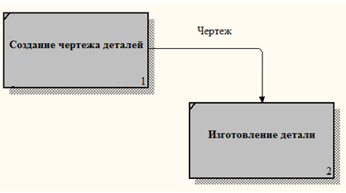

Рисунок 1.9 - Отношение управления

Отношение входа (output-input) возникает, когда выход одного блока становится входом для блока с меньшим доминированием (рисунок 1.10).
Обратные связи по управлению и по входу предназначены для представления итерации или рекурсии.

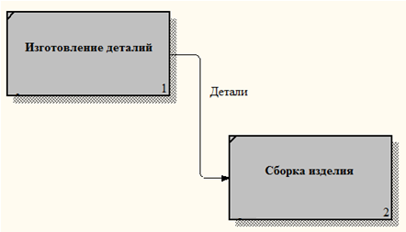

Рисунок 1.10 - Отношение входа

Обратная связь по управлению (output-control feedback) возникает тогда, когда выход некоторого блока влияет на работу блока с большим доминированием (рисунок 1.11).

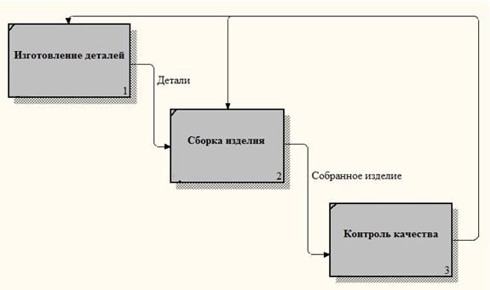

Рисунок 1.11 - Обратная связь по управлению

Обратная связь по входу (output-input feedback) имеет место, когда выход одного блока становится входом другого блока с большим доминированием (рисунок 1.12).

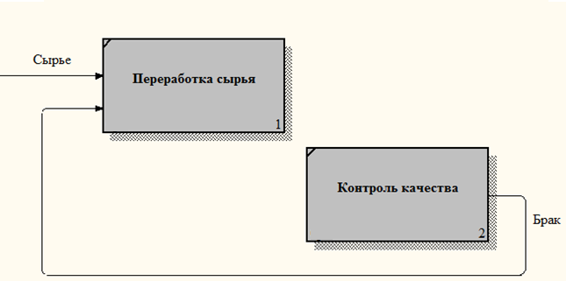

Рисунок 1.12 - Обратная связь по входу

Связь выход-механизм (output-mechanism) встречается нечасто и отражает ситуацию, при которой выход одного блока становится средством достижения цели для другого блока (рисунок 1.13). Данная связь характерна при распределении ресурсов, таких как оборудование, финансы, материалы, инструменты, персонал и т.п.

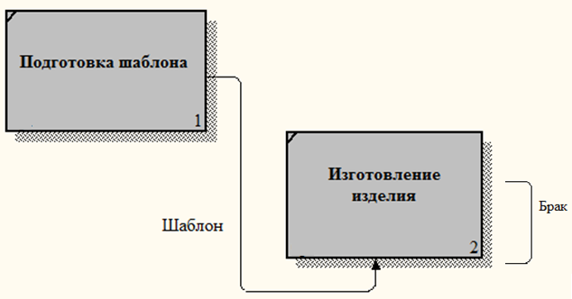

Рисунок 1.13 - Обратная связь выход-механизм

Дуга в IDEF0 редко изображает один объект. Обычно она символизирует набор объектов. Поэтому дуги могут разъединяться и соединяться.
Разветвления дуг обозначают, что все содержимое дуг или его часть может появиться в каждом ответвлении дуги. Дуга всегда помечается до разветвления, чтобы дать название всему набору.
Каждая ветвь дуги помечается или не помечается в соответствии со следующими правилами:
- непомеченные ветви содержат все объекты, указанные в метке дуги перед разветвлением;
- каждая метка ветви указывает, какие именно объекты исходного набора содержит ветвь.
На рисунках 1.14 и 1.15 приведены примеры правильного и неправильного именования дуг.

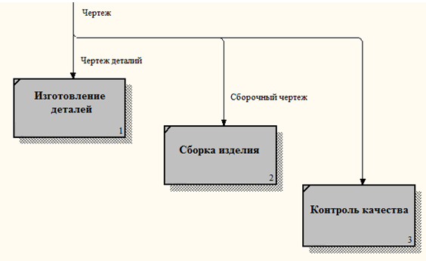

Рисунок 1.14 - Пример правильного именования разветвляющейся дуги

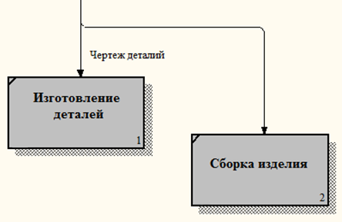

Рисунок 1.15 - Пример неправильного именования разветвляющейся дуги

При слиянии дуг результирующая дуга всегда помечается для указания нового набора объектов, возникшего после объединения. Каждая ветвь перед слиянием помечается или не помечается в соответствии со следующими правилами:
- непомеченные ветви содержат все объекты, указанные в общей метке дуги после слияния;
- метка ветви указывает, какие конкретно объекты результирующего набора содержит ветвь.
Разветвления дуг и их соединения – это синтаксис, который позволяет описывать декомпозицию (разделение на структурные части) содержимого дуг. Разветвляющиеся и соединяющиеся дуги отражают иерархию объектов, представленных этими дугами. Синтаксис дуг позволяет одной и той же ветви участвовать как в разветвлении, так и в слиянии дуг.
Для поддержания целостности IDEF0-модели при её декомпозиции введено понятие туннелирования.
Туннельная дуга - это специальный вид стрелки (это может быть вход, выход, механизм или управление), которая на модели отображается в виде круглых или квадратных скобок (рисунок 1.16).

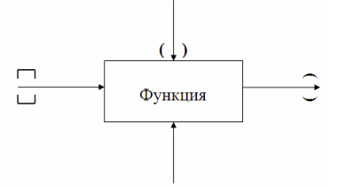

Рисунок 1.16 - Пример туннельных дуг

Квадратные скобки предупреждают разработчика, что в модели появилась ошибка. Квадратные скобки необходимо либо совсем убрать, либо заменить на круглые.
Туннель у границы показывает, что этой стрелки нет на диаграмме-родителе, т. е. на верхнем уровне декомпозиции эта стрелка неважна. Туннель у блока говорит о том, что эта стрелка не важна на диаграмме-потомке, и там она не отобразится.
Дуга «входит в туннель» в следующих случаях:
- является внешней дугой, которая отсутствует на родительской диаграмме (дуга имеет скрытый источник);
- касается родительского блока, но не появляется на диаграмме, которая его декомпозирует (дуга имеет скрытый приёмник).
Туннельные дуги от скрытого источника начинаются круглыми скобками, чтобы указать, что эти дуги идут из какой-то другой части модели, прямо извне модели или они не важны для родительской диаграммы и поэтому на ней не изображаются.
Туннельные дуги со скрытым приёмником заканчиваются круглыми скобками, чтобы отразить тот факт, что такая дуга идёт к какой-то другой части модели, выходит из неё или не будет более в этой модели рассматриваться. Туннельные дуги со скрытым приёмником часто используются в том случае, если они должны связываться с каждым блоком диаграммы-потомка.
Таким образом, «вхождение в туннель» для дуг используется чаще всего для упрощения описания системы – тогда, когда диаграммы в модели становятся слишком сложными для чтения и понимания.

1.4 Типы связности функции на диаграмме IDEF0

Тип связности функции на диаграмме характеризует качество описываемого процесса.
Выделяют семь типов связывания, приведённых в таблице 1.1.

Таблица 1.1
Типы связности и их значимость

Значимость - Тип связности | Для функций | Для данных
0 - Случайная | Случайная | Случайная
1 - Логическая | Функции одного и того же множества или типа | Данные одного и того же множества или типа
2 - Временная | Функции одного и того же периода времени | Данные, используемые в каком-либо временном интервале
3 - Процедурная | Функции, работающие в одной и той же фазе или итерации | Данные, используемые во время одной и той же фазы или итерации
4 - Коммуникационная | Функции, использующие одни и те же данные | Данные, на которые воздействует одна и та же деятельность
5 - Последовательная | Функции, выполняющие последовательные преобразования одних и тех же данных | Данные, преобразуемые последовательными функциями
6 - Функциональная | Функции, объединяемые для выполнения одной функции | Данные, связанные с одной функцией

Чем выше значимость типа связи, тем сильнее связаны функции.
Тип случайной связности наименее желательный. Случайная связность возникает, когда конкретная связь между функциями мала или полностью отсутствует. Это относится к ситуации, когда имена данных на SADT-дугах в одной диаграмме имеют малую связь друг с другом.
Крайний вариант этого случая показан на рисунке 1.17.

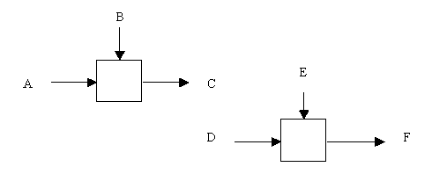

Рисунок 1.17 - Случайная связность

Логическое связывание происходит тогда, когда данные и функции собираются вместе вследствие того, что они попадают в общий класс или набор элементов, но необходимых функциональных отношений между ними не обнаруживается.
Связанные по времени элементы возникают вследствие того, что они представляют функции, связанные во времени, когда данные используются одновременно или функции включаются параллельно, а не последовательно (рисунок 1.18).

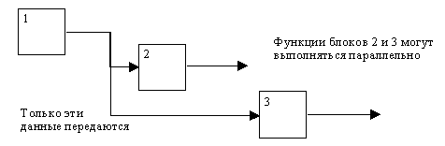

Рисунок 1.18 - Одновременное выполнение

Процедурно-связанные элементы появляются сгруппированными вместе вследствие того, что они выполняются в течение одной и той же части цикла или процесса.
Пример процедурно-связанной диаграммы приведён на рисунке 1.19.

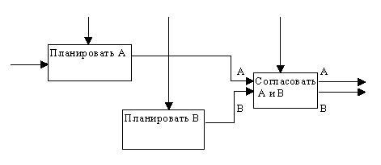

Рисунок 1.19- Процедурная связность

Диаграммы демонстрируют коммуникационные связи, когда блоки группируются вследствие того, что они используют одни и те же входные данные и/или производят одни и те же выходные данные (рисунок 1.20).

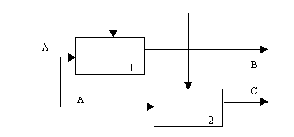

Рисунок 1.20 - Коммуникационная связность

На диаграммах, имеющих последовательные связи, выход одной функции служит входными данными для следующей функции. Связь между элементами на диаграмме считается более сильной, чем на рассмотренных выше уровнях связок, поскольку описываются причинно-следственные зависимости (рисунок 1.21).

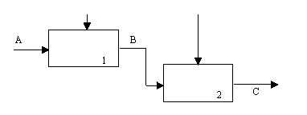

Рисунок 1.21 - Последовательная связность

Диаграмма отражает полную функциональную связность, при наличии полной зависимости одной функции от другой. Диаграмма, которая является чисто функциональной, не содержит чужеродных элементов, относящихся к последовательному или более слабому типу связности (рисунок 1.22).

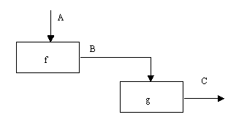

Рисунок 1.22 - Функциональная связность

Типы связности со значимостью 4-6 разработчики считают важнейшими для получения диаграмм хорошего качества.

2 МОДЕЛИРОВАНИЕ БИЗНЕС-ПРОЦЕССОВ СРЕДСТВАМИ BPWIN

2.1 Общая характеристика BPWin

BPwin входит в семейство продуктов AllFusion компании Computer Associates под именем AllFusion Process Modeler (с 2008 года CA ERwin Process Modeler) и предназначен для поддержки всех стадий жизненного цикла разработки программного обеспечения. В линейку продуктов AllFusion Modeling кроме BPwin входят CASE-средства ERwin, ModelMart, Paradigm Plus, ERwin Examiner и средства управления проектами. Совместное применение этих продуктов обеспечивает единую платформу для построения и управления приложениями [7-9].
BPwin как CASE-средство верхнего уровня является инструментом визуального моделирования, позволяющим наглядно описывать, анализировать и совершенствовать сложные бизнес-процессы, любую деятельность или структуру в виде модели с целью повышения эффективности работы системы.
BPwin автоматизирует задачи, связанные с построением моделей, обеспечивая семантическую строгость, правильность результатов, целостность и непротиворечивость модели, которые гарантируются применением методологий IDEF0, DFD (IDEF1X) и IDEF3. Каждая из этих трёх нотаций, поддерживаемых BPwin, позволяет рассмотреть различные стороны функционирования системы и комплексно описать предметную область с трёх различных, но взаимосвязанных точек зрения:
- функциональность системы;
- потоки информации (документооборот) в системе;
- последовательность выполняемых работ.
На основе использования ряда методологий и нотаций визуального моделирования с помощью BPwin можно построить модель системы в виде иерархически упорядоченных диаграмм. BPwin позволяет построить схему процесса, на которой показаны исходные данные, результаты операций, ресурсы, необходимые для их выполнения, управляющие воздействия, взаимные связи между отдельными работами. Модели BPwin дают основу для осмысления бизнес-процессов и оценки влияния тех или иных событий, а также описывают взаимодействие процессов и потоков информации в системе, что позволяет выявить неэффективную, высокозатратную или избыточную деятельность.
Основные характеристики BPwin
- поддерживает три стандартные нотации: IDEF0, IDEF3, DFD, что обеспечивает комплексное описание предметной области;
- обладает редакторами для описания операций/функций и связей;
- имеет модуль функционально-стоимостного анализа и расчёта затрат на выполнение исследуемого процесса;
- обеспечивает создание структуры диаграмм, облегчающих последовательное уточнение элементов модели;
- позволяет разрабатывать диаграммы:
- контекстные - для описания границ системы, области действия, назначения объектов;
- декомпозиции - для описания особенностей взаимодействия различных процессов;
- только для экспозиции (For Exposition Only, FEO) для создания вариации модели или проблемной области, позволяющих произвести анализ вариантов, не внося изменений в основную модель;
- координации сложных процессов и функциональных ограничений (Swim Lane), позволяя видеть процессы, роли и обязанности во всем их многообразии;
- организационные - для определения и категоризации задач или работ процесса на основе ролей, определённых пользователем;
- имеет возможности для создания правильной модели, а не просто рисунка:
- по графическому представлению диаграмм и их оформлению с гибким использованием шрифтов, цвета и других средств форматирования;
- по обеспечению логической чёткости в определении и описании элементов диаграмм, необходимой для достижения корректных и согласованных результатов;
- по проверке создаваемых моделей с точки зрения синтаксиса выбранной методологии;
- по проверке ссылочной целостности, не допуская определения некорректных связей и гарантируя непротиворечивость отношений между объектами при моделировании между диаграммами;
- по поддержке пользовательских свойств, которые применяются к элементам диаграммы для описания свойств, присущих данному элементу;
- обладает средствами объединения для параллельной разработки моделей и разграничения сложных процессов;
- осуществляет экспорт моделей в средства имитационного моделирования;
- обеспечивает интеграцию и связь со средством проектирования баз данных ERwin (методология IDEF1X);
- обеспечивает интеграцию и связь с ModelMart, поддерживающим набор инструментальных программных средств для совместного (группового) проектирования и разработки программных систем, включая механизмы объединения моделей и анализа изменений, контроль версий, возможность создания «компонент» модели и т.д.;
- поддерживает свойства, задаваемые пользователем, что позволяет расширять описание моделей за счёт мультимедийных документов;
- поддерживает автоматическую настройку размеров диаграмм и возможность изменения масштабов изображения моделей;
- содержит собственный генератор отчётов Report Template Builder, RPTwin, который может создавать отчёты в формате txt, HTML, RTF, MS Excel и Word для последующей обработки и использования в других приложениях.
Пользователь BPwin может просматривать и распечатывать общее представление модели в виде древовидных диаграмм. Возможности настройки параметров оформления отчётов, шрифтов, пользовательских палитр цветов и др. позволяют легко адаптировать вид документов в соответствии с особенностями принтера или демонстрационного проектора без внесения изменений в саму модель, облегчить сертификацию на соответствие стандартам качества ISO9000.

2.2 Описание инструментальной среды BPwin

2.2.1 Главное окно инструментальной среды BPwin. После запуска приложения AllFusion Process Modeler на экране появится окно инструментальной среды BPwin, представленное на рисунке 2.1.
Основными рабочими элементами главного окна являются:
1 - строка меню, порядок следования пунктов которого соответствуют интерфейсу Windows-приложения (File, Edit, … , Help ) и обеспечивают доступ ко всем функциям BPwin;
2 - стандартная панель инструментов, на которой содержатся кнопки, обеспечивающие быстрый запуск часто выполняемых задач (при наведении курсора мыши появляется подсказка с наименованием кнопки);
3 - панель инструментов BPwin, в зависимости от выбранной методологии создания диаграмм в основном окне BPwin будут показаны
4 - панель инструментов Model Mart, кнопки которой применяются для организации групповой работы и связанных задач;
5 - браузер (навигатор) модели Model Explorer с закладками, обеспечивающими перевод браузера в один из режимов Activities, Diagrams или Objects;
6 - графическое поле для создания и редактирования диаграмм BPwin;
7 - статусная строка, отражающая информацию об основных опциях меню и кнопках панелей инструментов.

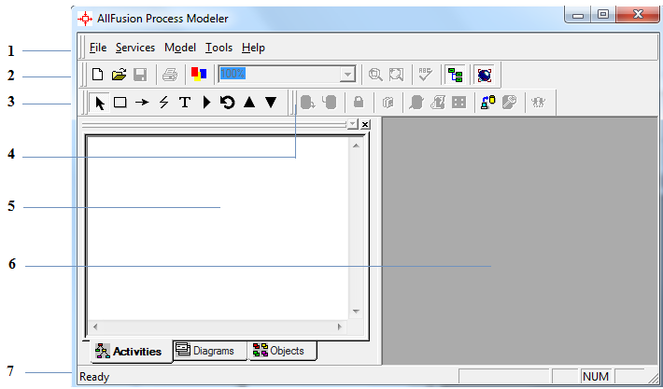

Рисунок 2.1 – Главное окно инструментальной среды BPwin

Как иллюстрирует рисунок 2.1, наибольшую территорию окна инструментальной среды BPwin занимает рабочая область, которая содержит собственно разрабатываемую модель. На каждой странице отображается соответствующий уровень декомпозиции функциональной модели.

2.2.2 Панель инструментов BPwin для моделей по методологии IDEF0, представленная на рисунке 2.2, содержит следующие кнопки:
1 - Pointer Tool – для задания места расположения добавляемых элементов диаграммы;
2 - Activity Box Tool – для добавления блока/функции в диаграмму;
3 - Precedence Arrow Tool – для добавления стрелок, соединяющих функции;
4 - Squiggle Tool – для создания зигзага (тильды), соединяющего стрелки с надписью;
5 - Text Tool – для создания текста в диаграмме;
6 - Diagram Dictionary Editor – для открытия диалогового окна Diagram Manager, обеспечивающего переход к другим диаграммам или удаление какой-либо диаграммы;
7 - Go to Sibling Diagram – для перехода к sibling диаграмме (диаграмма FEO, диаграмма узлов или диаграмма сценария IDEF3), которая связана иерархией модели, но не является иерархической частью модели);
8 - Go to Parent Diagram – для перехода к родительской диаграмме;
9 - Go to Child Diagram – для перехода к дочерней диаграмме.

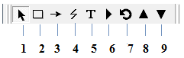

Рисунок 2.2 - Панель инструментов BPwin для моделей по методологии IDEF0

Многие кнопки панели инструментов для модели IDEF0 используются на панелях других моделей BPwin.

2.2.3 Панель инструментов BPwin для моделей по методологии DFD, представленная на рисунке 2.3, содержит следующие кнопки:
1 - Pointer Tool;
2 - Activity Box Tool;
3 - Precedence Arrow Tool;
4 - Squiggle Tool;
5 - External Reference Tool – для обращения к внешней ссылке;
6 - Data Store Tool –для размещения загрузочных данных;
7 - Text Tool;
8 - Diagram Dictionary Editor;
9 - Go to Sibling Diagram;
10 - Go to Parent Diagram;
11 - Go to Child Diagram.

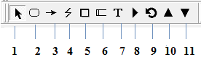

Рисунок 2.3 - Панель инструментов BPwin для моделей по методологии DFD

Назначение кнопок без описания аналогично назначению кнопок панели инструментов модели IDEF0.

2.2.4 Панель инструментов BPwin для моделей по методологии IDEF3, представленная на рисунке 2.4, содержит следующие кнопки:

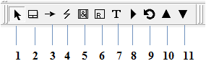

Рисунок 2.4 - Панель инструментов BPwin для моделей по методологии IDEF3

1 - Pointer Tool;
2 - Activity Box Tool;
3 - Precedence Arrow Tool;
4 - Squiggle Tool;
5 - Junction Tool – для размещения соединений;
6 - Referent Tool – для размещения ссылок;
7 - Text Tool;
8 - Diagram Dictionary Editor;
9 - Go to Sibling Diagram;
10 - Go to Parent Diagram;
11 - Go to Child Diagram.
Назначение кнопок без описания аналогично назначению кнопок панели инструментов модели IDEF0.

2.2.5 Браузер проекта Model Explorer обеспечивает навигацию по раскрываемой иерархической древовидной структуре проекта, переход к любой модели или диаграмме, добавление блоков, диаграмм и словаря объектов в любую открытую модель, как иллюстрирует рисунок 2.5.

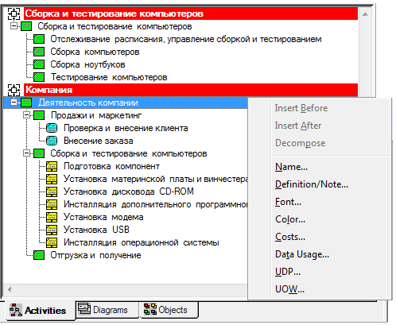

Рисунок 2.5 - Панель инструментов BPwin для моделей по методологии IDEF3

С помощью браузера проекта Model Explorer пользователь может:
- выбрать блок (функцию) или стрелки (объекты) блока для открытия соответствующей диаграммы в графическом поле BPwin;
- добавлять и удалять блоки и стрелки в соответствии с нумерацией декомпозируемых уровней;
- использовать способ drag&drop для перемещения объектов из древовидной структуры словаря стрелок;
- двойным щелчком по пиктограмме модели открыть диалоговое окно Model Properties;
- двойным щелчком по пиктограмме диаграммы открыть диалоговое окно Diagram Properties Dialog;
- двойным щелчком по пиктограмме блока открыть диалоговое окно Activity Properties Dialog;
- открыть диаграммы BPwin из дерева диаграмм, включая диаграммы Swim Lane, FEO, дерева узлов, сценария IDEF3 и Organization Charts;
- щелчком правой кнопкой мыши по пиктограмме блока открыть контекстное меню для блока, что позволяет вставить новый блок и произвести его декомпозицию;
- с помощью мышки произвести перетаскивание блока вместе с его декомпозицией в новое место размещения в пределах данной модели или в другую открытую модель;
- в рамках проекта можно переносить или копировать модели из одного набора в другой и диаграммы - из одной модели в другую, а также производить эти действия в рамках одной модели.
В браузере каждый из объектов имеет свой характерный значок и имя. Функции/процессы IDEF0 показываются в браузере зелёным цветом, DFD – жёлтым и IDEF3 – голубым. В процессе работы можно открывать и закрывать ветви иерархии, удалять или добавлять новые объекты разных типов и переименовывать часть объектов. Кроме того, для каждого объекта щелчком правой клавиши мыши на выбранном элементе доступно контекстное меню.

2.2.6 Для открытия/закрытия браузера можно воспользоваться кнопкой Model Explorer на стандартной панели инструментов (рисунок 2.6).

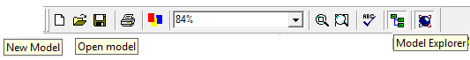

Рисунок 2.6 - Кнопка Model Explorer на стандартной панели инструментов

Создание новой диаграммы и открытие созданной ранее производится с помощью команд и опций диалогового окна BPwin, представленного на рисунке 2.7.

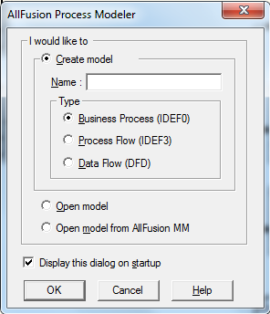

Рисунок 2.7 – Окно создания новой или открытия существующей модели в среде BPwin

Диалоговое окно открывается одним из следующих способов:
- щелчком по кнопкам New Model или Open Model на стандартной панели инструментов;
- выбором команд New или Open в меню File;
- двойным щелчком в проводнике Windows по имени BPwin модели.
Диалоговое окно содержит следующие компоненты:
Create Model - зона, содержащая опции создания модели:
Name – текстовое поле, в котором задаётся имя новой модели;
Type – зона, в которой указывается методология, согласно которой будет создаваться модель: Business Process (IDEF0), Process Flow (IDEF3) или Data Flow (DFD);
Open model – открытие имеющейся модели;
Open model from Model Mart - открытие имеющейся модели c помощью репозитория (приложения для организации групповой работы) Model Mart;
Display this dialog on sturtup – переключатель обеспечивающий вывод диалогового окна при запуске BPwin.
На рисунке 2.8 показан типичный пример граничной рамки диаграммы, которая называется каркасом диаграммы.

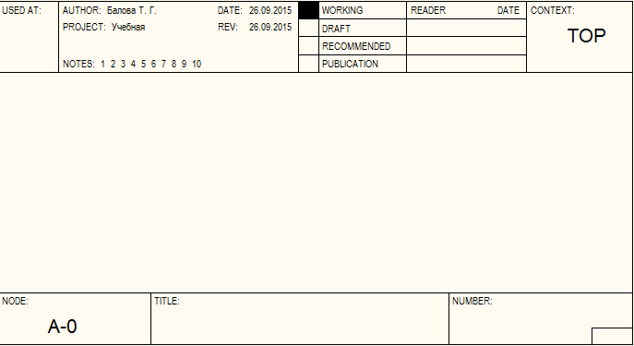

Рисунок 2.8 – Пример каркаса диаграммы в среде BPwin

Каркас или рамка диаграммы содержит верхний колонтитул (заголовок) и нижний колонтитул (подвал). Заголовок используется для отслеживания диаграммы в процессе моделирования. Нижний колонтитул используется для идентификации и позиционирования в иерархии диаграммы.

Поля заголовка каркаса (слева направо):
Used At - используется для указания на родительскую работу в случае, если на текущую диаграмму ссылались посредством стрелки вызова;
Autor, Date, Rev, Prpject - имя создателя диаграммы, дата создания и имя проекта, в рамках которого была создана диаграмма, REV-дата последнего редактирования диаграммы;
Notes: 123456789 10 - используется при проведении сеанса экспертизы, эксперт должен (на бумажной копии диаграммы) указать число замечаний, вычёркивая цифру из списка каждый раз при внесении нового замечания;
Status - статус отображает стадию создания диаграммы, отображая все этапы публикации;
Working - новая диаграмма, кардинально обновлённая диаграмма или новый автор диаграммы;
Draft - диаграмма прошла первичную экспертизу и готова к дальнейшему обсуждению;
Recommended - диаграмма и все её сопровождающие документы прошли экспертизу, новых изменений не ожидается;
Publication - диаграмма готова к окончательной печати и публикации;
Reader - имя эксперта;
Date - дата прочтения (экспертизы);
Context - схема расположения работ в диаграмме верхнего уровня, работа, являющаяся родительской, показана темным прямоугольником, остальные – светлым (на контекстной диаграмме (А-0) показана надпись ТОР, в левом нижнем углу - номер по узлу родительской диаграммы).
Поля подвала каркаса (слева направо):
Node - номер узла диаграммы (номер родительской работы);
Title - имя диаграммы (по умолчанию имя родительской работы);
Number (C-Number) - уникальный номер версии диаграммы;
Page - номер страницы, может использоваться как номер страницы при формировании палки.
Значения полей каркаса задаются в диалоге Diagram Properties.

2.2.7 Сохранить модель можно с помощью пунктов меню File/Save, File/Save As, File/Save All или File/Close.
При выборе пункта меню File/Save осуществляется сохранение модели в файле по текущей спецификации без подтверждения.
При выборе пункта меню File/Save As осуществляется сохранение модели в файле по выбранной из диалогового окна спецификации, включающей полное имя и тип файла, как иллюстрирует рисунок 2.9.
Тип *.bp1 соответствует расширению файлов с моделями BPwin.
Тип *.idl используется для сохранения модели как IDL файла, содержащего исходный код языка описания интерфейса Microsoft (Microsoft Interface Definition Language, IDL).
Тип *.xml позволяет сохранить XML описание модели, отфильтрованное с помощью диалогового окна XML Filter Options (рисунок 2.10).

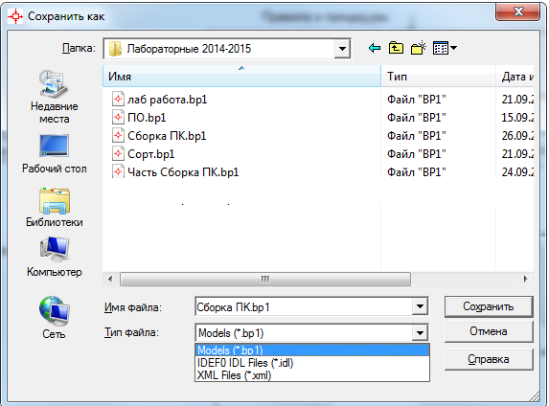

Рисунок 2.9 – Окно сохранения модели в среде BPwin

При выборе пункта меню File/Save All осуществляется сохранение всех открытых моделей в файлах с подтверждением текущей спецификации.
Для автоматического сохранения моделей в процессе работы необходимо настроить параметры, которые задаются с помощью опций диалогового окна Auto-Save Setup.

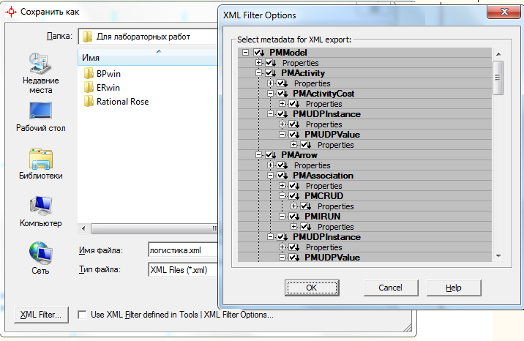

Рисунок 2.10 – Окно выбора элементов модели для XML-описания

Диалоговое окно Auto-Save Setup открывается с помощью пункта меню Tools/Auto Save (рисунок 2.11).

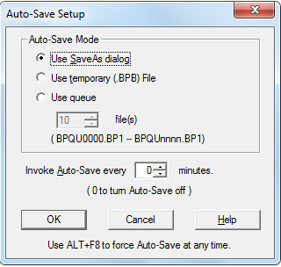

Рисунок 2.11 – Окно выбора параметров автосохранения модели в BPwin

Диалоговое окно Auto-Save Setup содержит следующие компоненты:
Auto - Save Mode - зона, содержащая опции:
Use Save As dialog – при сохранении применяется диалоговое окно Save As;
Use temporary (*.BPB ) File – сохранения активной модели во временном файле имеющего расширение *.BPB;
Use queue – переключатель, позволяющий произвести автоматическое сохранение модели с заданием номера версии модели из 1-9999 (BPwin перезаписывает временный файл при каждом сохранении модели, если у пользователя открыта более чем одна модель, то временный файл создаётся только для активной модели, если временный файл создаётся для новой модели, то последует запрос на задание имени модели);
Invoke Auto - Save every – задание интервала времени (в минутах), через который осуществляется автоматическое сохранение, при задании нулевого значения автоматическое сохранение не производится.
Пользователь может производить автоматическое сохранение в любой момент при нажатии сочетания горячих клавиш ALT + F8. При открытии модели с помощью ModelMart все настройки автоматического сохранения уничтожаются.
Пункт меню File/Close реализует закрытие модели с помощью команд и опций диалогового окна Close Model, представленного на рисунке 2.12.

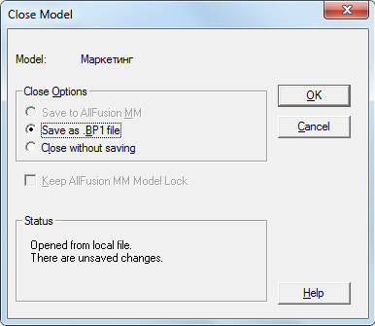

Рисунок 2.12 – Окно закрытия модели в BPwin

В зоне Close Option содержатся опции закрытия модели:
Save to Model Mart – закрытие с сохранением модели в ModelMar;
Save as .BP1 file – сохранение модели как файла BPwin с расширением файла .bp1, если модель сохраняется впервые, то при сохранении модели отображается диалоговое окно Save As;
Close without saving – закрытие модели без сохранения изменений;
Keep ModelMart Model Lock – закрытие и сохранение модели с блокированием.
Зона Status отражает информацию о наличии несохраненных изменений в модели.

2.2.8 Свойства модели задаются с помощью диалогового окна Model Properties, внешний вид которого представлен на рисунке 2.13.

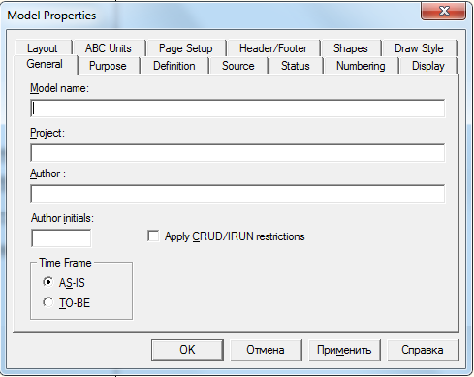

Рисунок 2.13 – Окно свойств модели Model Properties в среде BPwin

Диалоговое окно Model Properties содержит вкладки:
General – для указания имени модели Model name, проекта Project, имени Author и инициалов автора initials, временных рамок модели Time Frame;
Purpose – для указания цели моделирования Purpose и точки зрения Viewpoint;
Definition – для вызова текстового редактора Definition Editor, с помощью которого задаётся описание Definition и область применения модели Scope;
Source – для указания источников информации для построения модели;
Status - для описания статуса модели (черновик Working, рабочий Draft, рекомендованный после экспертизы Recommended, публикуемый Publication и другой Other), время Dates создания и последнего редактирования (отслеживается в дальнейшем автоматически по системной дате);
Numbering - для указания правил формирования номера работы модели: префикс в номере модели - А, отображение префикса – опция Show Prefix, числа Number Convention – 1,2,3 и полного имени работы Use persistent numbers;
Display – для выбора элементов описания диаграммы, отображаемых на экране (Activity Numbers, Arrow Numbers, ICOM codes, ABC Data и др.);
Layout – для управления соглашениями по рисованию блоков Diagram Objects, стрелок Arrows и текстовых блоков Fit Name in Box (перенос по словам – Wrap Text to fit box) на диаграмме, а также опциями их автоматической их поддержки Automatically space arrows;
ABC Units – для оформления результатов функционально-стоимостного анализа, в том числе задания символов используемых денежных единиц Currency description и Symbol в зоне Cost;

Page Setup – для указания единиц измерения (Units), форматов листов (Sheet Size), полей, необходимости отображения заголовка (Header) и нижнего колонтитула (Footer);

Header/Folder – для задания пользовательского (custom) вида заголовка (Header) и нижнего колонтитула (Footer) диаграммы;
Shapes – для выбора геометрической фигуры для объектов диаграммы по умолчанию;
Draw Style – для задания опций графического отображения объектов диаграммы Style for Diagrams в соответствии с методикой (IDEF0, IDEF3, DFD) Methodology Specific, в виде изображений в формате Bitmap, в виде Shape, в виде изображения в формате Shape and Bitmap, в соответствии с параметрами, заданными на вкладке Draw Style диалогового окна Diagram Properties, Defer To Diagram; а также опции отображения объектов организационной диаграммы Style for Organization charts.
Более подробное описание опций страниц будет приводиться по мере их использования при выполнении лабораторных работ.
Открыть диалоговое окно свойств активной модели можно с помощью пункта меню Model/Model Properties или пункта Model Properties контекстного меню диаграммы.

2.2.9 Свойства диаграммы задаются с помощью диалогового окна Diagram Properties, внешний вид которого представлен на рисунке 2.14.

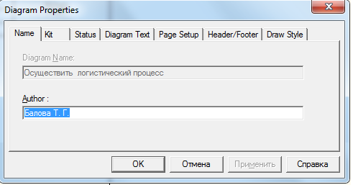

Рисунок 2.14 – Окно свойств диаграммы Diagram Properties в среде BPwin

Диалоговое окно Diagram Properties содержит вкладки:
Name – указываются имя диаграммы Diagram Name и фамилия автора Author, в поле Diagram Name указывается имя текущей диаграммы нотации IDEF0, IDEF3, DFD, пользователь задаёт имя контекстной диаграммы только для IDEF3-диаграммы, для остальных нотаций имя диаграммы всегда зависит от имени родительской диаграммы, указанной в Title;
Kit – задаются опции, определяющие содержание бланка диаграммы:
C-Number – задание типа хронологической уникальной нумерации, используемой для идентификации диаграмм, номер приводится в соответствующей ячейке каркаса диаграммы;
Used At – указание места расположения конкретной диаграммы во всей модели, для IDEF0-диаграмм эти данные приводятся в левом углу заголовка каркаса;
Page Number – задание нумерации страниц;
Node Number – задание номера узла родительского блока Node;
Scenario – определение сценария или обстоятельств текущей диаграммы IDEF3, используется только в диаграммах IDEF3 и Swim Lane;
Status – задание статуса диаграммы, содержащиеся на данной вкладке опции полностью аналогичны опциям, содержащимся в одноименной вкладке диалогового окна Model Properties;
Diagram Text – задание опций текста, полностью аналогичны опциям, содержащимся в одноименной вкладке диалогового окна Model Properties;
Page Setup – задание опций страниц, полностью аналогичны опциям, содержащимся в одноименной вкладке диалогового окна Model Properties;
Header/Footer – задание опций заголовка и нижнего колонтитула, полностью аналогичны опциям, содержащимся в одноименной вкладке окна Model Properties;
Draw Style - задание опций графического стиля, полностью аналогичны опциям, содержащимся в одноименной вкладке диалогового окна Model Properties.
Открыть диалоговое окно свойств диаграммы можно с помощью пункта меню Diagram/Diagram Properties или пункта Diagram Properties контекстного меню диаграммы.

2.2.10 Для настройки сеанса работы используется окно Preferences, которое открывается с помощью пункта меню Tools/Preferences. На рисунке 2.15 приведено окно настройки с выбором рекомендуемых опций.

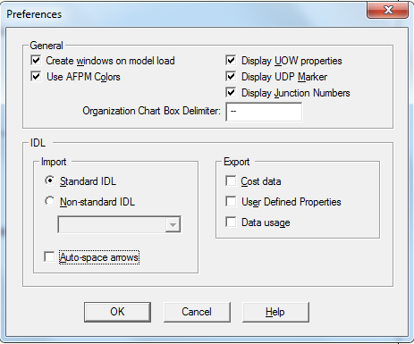

Рисунок 2.15 - Окно настройки сеанса работы Preferences в среде BPwin

Другие средства инструментальной среды BPwin будут рассмотрены по мере их использования при выполнении лабораторных работ.

2.3 Построение модели IDEF0 в BPwin

2.3.1 Процесс построения IDEF0-модели средствами BPwin будет рассмотрен на примере создания функциональной модели деятельности ИТ-компании.
По учебной легенде деятельность ИТ-компании связана со сборкой и продажей настольных компьютеров и ноутбуков из компонентов, которые обеспечивают им внешние поставщики.
К основным видам работ в ИТ-компании относятся:
- мониторинг рынка сбыта компьютеров службой маркетинга;
- приём заказов и группировка заказов по типам компьютеров диспетчерами;
- заказ поставщикам и оприходование комплектующих и расходных материалов для сборки компьютеров службами бухгалтерии;
- сборка и тестирование компьютеров персоналом производственного отдела;
- подготовка документов к отправке собранных компьютеров заказчикам службами бухгалтерии.
Чтобы не потерять позиции на рынке, руководство ИТ-компанией решает проанализировать текущие бизнес-процессы и реорганизовать их с целью увеличения эффективности производства и продаж. Ресурсом улучшения деятельности ИТ-компании является производственная структура и механизмы внутреннего контроля. В настоящее время ИТ-компания использует лицензионную бухгалтерскую информационную систему, которая позволяет оформить заказ, счёт и отследить платежи по счетам. Реорганизация может потребовать внедрения новых подсистем корпоративной информационной системы, но перед этим необходимо разобраться в существующих бизнес-процессах, оценить затраты и упорядочить должностные обязанности сотрудников ИТ-компании.
Решить эту задачу позволяет функциональное моделированное, которое начинается с построения IDEF0-модели.

2.3.2 Процесс создания IDEF0-модели процесса «Деятельность ИТ-компании» включает несколько шагов.
Шаг 1. Создание IDEF0-модели. После запуска приложения AllFusion Process Modeler открыть окно создания новой модели любым из приведённых в 2.2.6 способов.
Внести в текстовое поле Name имя модели «Деятельность ИТ-компании» и выбрать Туре модели – Business Process (IDEF0), как иллюстрирует рисунок 2.16.
В открывшемся диалоговом окне свойств новой модели Properties for New Models выполнить установки опций как иллюстрирует рисунок 2.17.
На вкладке General ввести в текстовое поле Author имя автора модели, а в текстовое поле Author initials его инициалы. На вкладке Numbering установить опции, обеспечивающие отображение номера функционального блока с префиксом. На вкладке Display убрать опцию ABC Data.
Шаг 2. Установка общих свойств IDEF0-модели. Для автоматически созданной незаполненной контекстной диаграммы (рисунок 2.18) открыть диалоговое окно Model Properties. На вкладке General в текстовое поле Model name внести имя модели «Деятельность ИТ-компании», в текстовое поле Project имя проекта - «Модель деятельности ИТ-компании», переключателем Time Frame установить временную рамку модели AS-IS (рисунок 2.19).

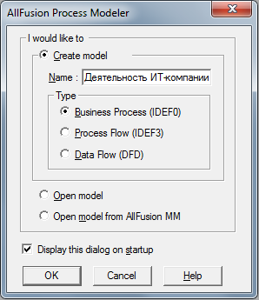

Рисунок 2.16 – Создание IDEF0-модели «Деятельность ИТ-компании»

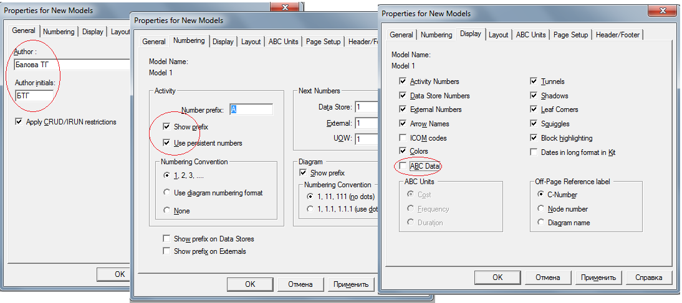

Рисунок 2.17 – Установка общих свойств модели в окне Properties for New Models

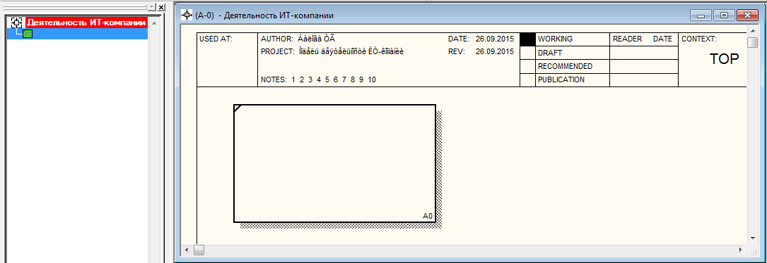

Рисунок 2.18 – Незаполненная контекстная диаграмма IDEF0-модели

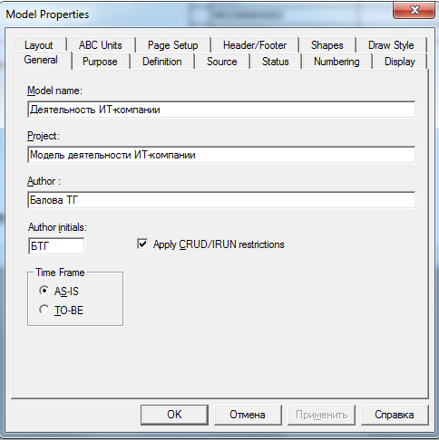

Рисунок 2.19 – Задание опций на вкладке General контекстной диаграммы

На вкладке Purpose в текстовое поле Purpose (цель) внести данные о цели разработки модели – «Проанализировать текущие (AS-IS) бизнес-процессы ИТ-компании и реорганизовать их с целью увеличения эффективности производства и продаж», а в текстовое поле Viewpoint (точка зрения) – «Руководитель компании» (рисунок 2.20).

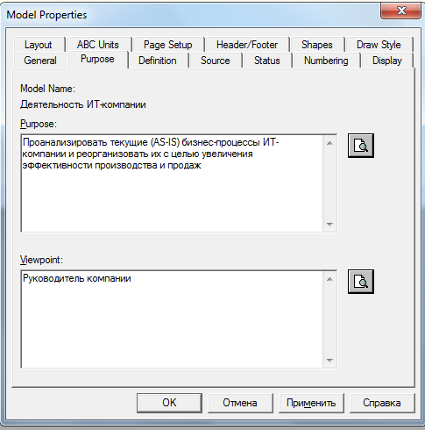

Рисунок 2.20 – Внесение данных о цели моделирования и точке зрения на модель на вкладке Purpose контекстной диаграммы

На вкладке Definition в текстовое поле определения Definition внести «Это учебная модель, описывающая деятельность ИТ-компании» и в текстовое поле Scope (область применения модели) – «Общее управление бизнесом ИТ-компании: исследование рынка, закупка компонентов, сборка, тестирование и продажа продуктов».
Шаг 3. Настройка шрифтов текстовых опций диаграмм (рисунки 2.21-2.24).

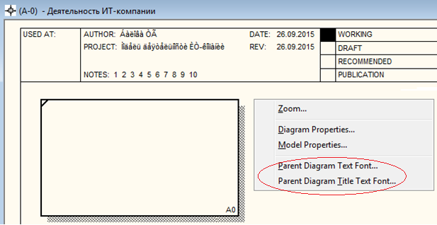

Рисунок 2.21 – Контекстное меню диаграммы

Для настройки шрифтов текстовых блоков диаграмм с помощью выделенных на рисунке 2.21 пунктов контекстного меню и далее опций диалогового окна Text Diagram Font (рисунок 2.22) выбрать в опции Script «Кириллица», в опциях Font и Font Style необходимый шрифт. Для использования выбранных шрифтов в текущей диаграмме модели установить опцию Change all occurrences of this font in the model.

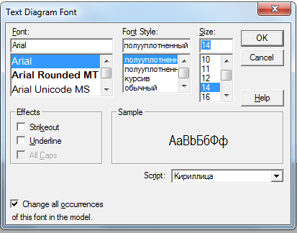

Рисунок 2.22 – Диалоговое окно настройки шрифтов описаний диаграмм

Для выбора и настройки шрифтов для текстовых опций функциональных блоков и стрелок используется пункт контекстного меню Font (рисунок 2.23) и вкладка Font диалоговых окон Activity Properties и Arrow Properties (рисунок 2.24).

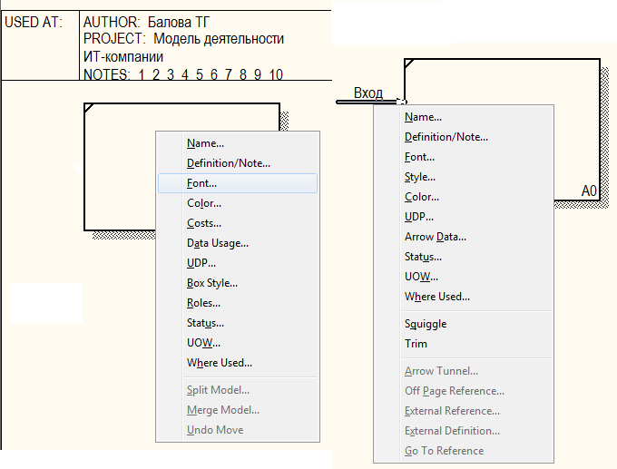

Рисунок 2.23 – Пункт контекстного меню Font для настройки шрифтов

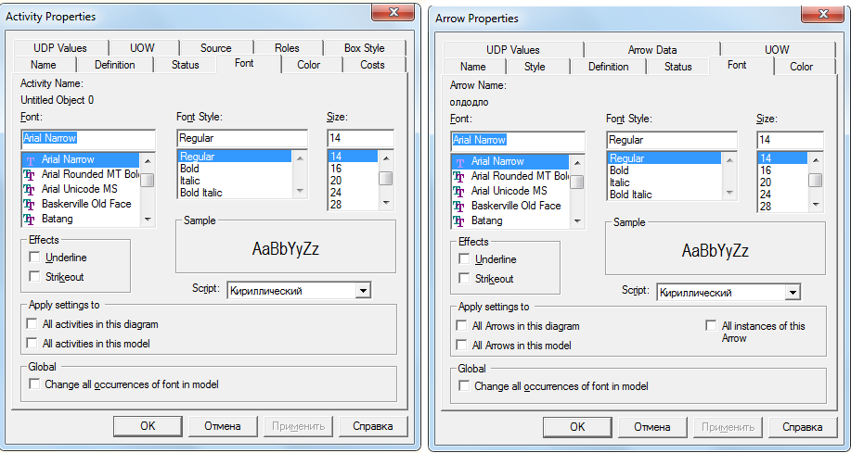

Рисунок 2.24 – Диалоговые окна настройки шрифтов для функциональных блоков и стрелок

В диалоговых окнах опции зоны Арр1у setting to позволяют изменить шрифт для всех работ на текущей диаграмме или в текущей модели, зона Global позволяет изменить шрифт одновременно для всех объектов модели.
Интерфейс ВРwin позволяет установить шрифт по умолчанию для объектов определённого типа (например, функциональных блоков или дуг) на диаграммах и в отчётах. Это осуществляется с помощью пункта меню Моdel/Default Fonts (рисунок 2.25).

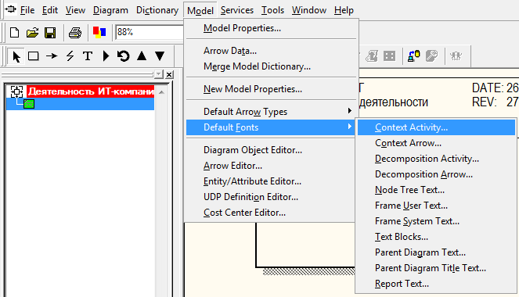

Рисунок 2.25 - Диалог выбора шрифтов с помощью опции меню Моdel/Default Fonts

Каскадное меню служит для установки шрифтов определённого типа объектов:
Context Activity - работа на контекстной диаграмме;
Context Arrow - стрелки на контекстной диаграмме;
Decomposition Activity - работы на диаграмме декомпозиции;
Decomposition Arrow - стрелки на диаграмме декомпозиции;
Node Tree Техt - текст на диаграмме дерева узлов;
Frame User Техt - текст, вносимый пользователем в каркасе диаграмм;
Frame System Техt - системный текст в каркасе диаграмм;
Техt Вlocks - текстовые блоки;
Parent Diagram Техt - текст родительской диаграммы;
Parent Diagram Title Техt - текст заголовка родительской диаграммы;
Report Техt - текст отчётов.
Помимо выбора шрифта интерфейс ВРwin предоставляет возможность выбора цвета, который будет использован при отображении объектов на диаграмме с помощью опций вкладки Color диалогового окна свойств объектов.
Шаг 4. Разработка диаграммы верхнего уровня. В незаполненной контекстной диаграмме выбрать автоматически созданный функциональный блок, правой кнопкой мыши открыть контекстное меню, выбрать пункт Name (рисунок 2.26), в открывшемся диалоговом окне Activity Properties на вкладке Name в текстовое поле внести имя «Деятельность ИТ-компании» (рисунок 2.27). На вкладке Definition диалогового окна Activity Properties в текстовое поле Definition внести определение «Текущие бизнес-процессы ИТ-компании» (рисунок 2.28). Текстовое поле примечаний Note можно использовать для дополнительного описания.

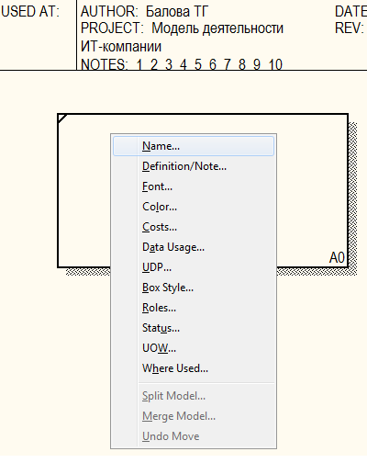

Рисунок 2.26 - Контекстное меню функционального блока А0

Шаг 5. Создание стрелок на контекстной диаграмме. Для создания ICOM стрелки следует щёлкнуть по кнопке с символом на панели инструментов и перейти в режим рисования стрелки. Действия по рисованию стрелки входа иллюстрирует рисунок 2.29.
Для рисования стрелки входа подвести курсор к левой стороне рабочей области, пока не появится чёрная полоса (а), затем щёлкнуть по этой полосе, подвести курсор к функциональному блоку с левой стороны пока не появится чёрный треугольник (б) и щёлкнуть по нему, должна появиться стрелка входа (в).

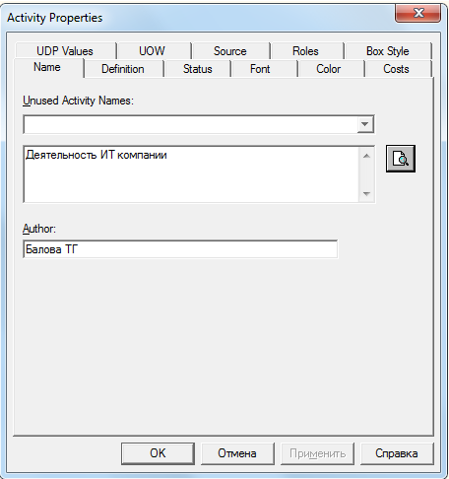

Рисунок 2.27 – Присвоение работе названия в диалоговом окне Activity Properties

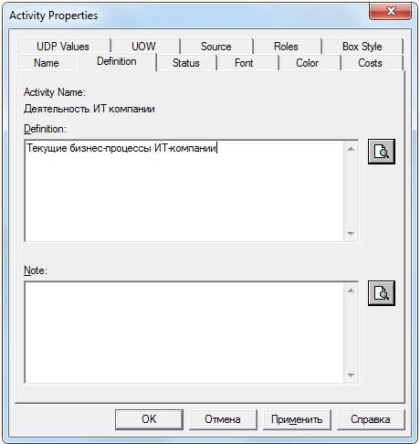

Рисунок 2.28 – Внесение дополнительных данных о работе в диалоговом окне Activity Properties

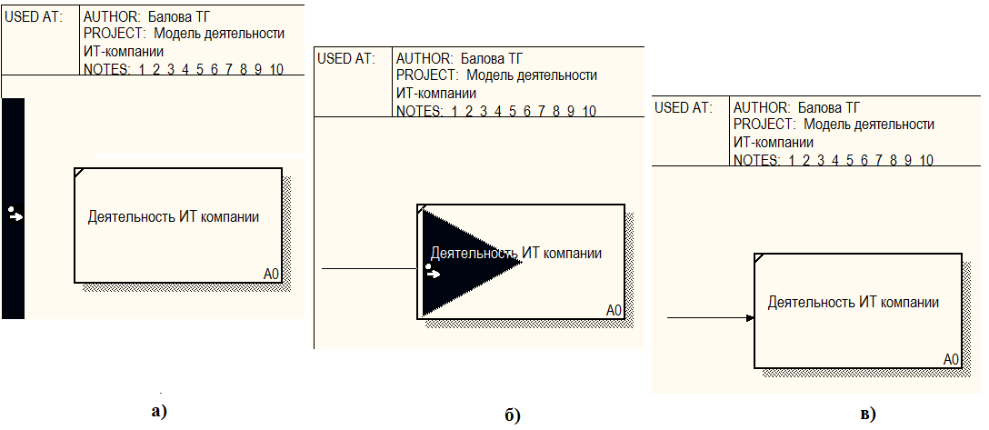

Рисунок 2.29 - Последовательность действий по созданию стрелки

Для построения стрелки управления необходимо подвести курсор к верхнему краю окна построения диаграммы до появления чёрной полосы, произвести щелчок левой кнопкой мыши по этой полосе, подвести курсор мыши к верхней стороне блока до появления чёрного треугольника и щёлкнуть левой кнопкой мыши. Стрелка механизма рисуется подобным образом, но начинается с подведения курсора к нижнему краю окна построения диаграммы до появления чёрной полосы. Рисование стрелки выхода начинается с подведения курсора к правому краю блока до появления чёрного треугольника.
Чтобы назвать стрелку необходимо дважды по ней щёлкнуть, в результате появится диалоговое окно Arrow Properties, где в поле Arrow Name следует ввести название стрелки, как иллюстрирует рисунок 2.30.

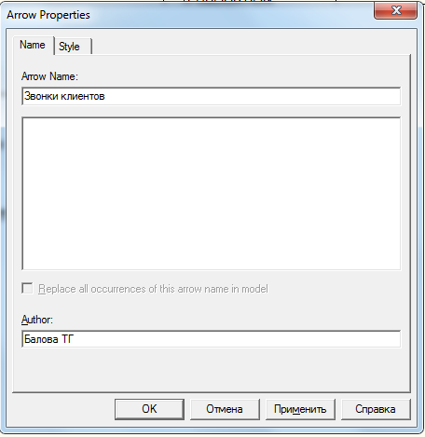

Рисунок 2.30 - Присвоение стрелки названия в диалоговом окне Arrow Properties

В соответствии с описанием предметной области необходимо дополнить диаграмму следующими граничными стрелками:
- Input стрелку с именем Arrow Name «Звонки клиентов» и описанием Arrow Definition «Консультации, информационные запросы, заказы компьютеров, заявки на техподдержку и т.д.»;
- Control стрелку с именем Arrow Name «Правила и процедуры» и описанием Arrow Definition «Правила продаж, инструкции по сборке, процедуры тестирования, критерии производительности и т.д.»;
- Output стрелку с именем Arrow Name «Проданные продукты» и описанием Arrow Definition «Настольные компьютеры и ноутбуки»;
- Mechanism стрелку с именем Arrow Name «Персонал ИТ-компании» и описанием Arrow Definition «Персонал производственного отдела, службы бухгалтерии и маркетинга».
Название стрелки является независимым объектом, который можно перемещать относительно стрелки. Текст может располагаться по отношению к стрелке в свободной форме, либо соединяться со стрелкой символом тильды . Чтобы установить тильду следует на панели инструментов нажать кнопку , щёлкнуть левой кнопкой мыши по тексту, а затем по стрелке. Связать стрелку с именем можно с помощью установки опции Squiggle контекстно-зависимого меню стрелки.
Стрелка представляет собой совокупность отельных графических объектов: прямые участки, изогнутые участки, изображение наконечника. Отдельные элементы можно передвигать независимо друг от друга, меняя форму стрелки, также стрелку можно перемещать как единый неделимый элемент.
Шаг 6. Добавление цели и точки зрения на контекстную диаграмму. С помощью кнопки открыть окно редактора Text Block Editor, внести в поля редактора текст цели «Цель: Проанализировать текущие (AS-IS) бизнес-процессы ИТ-компании и реорганизовать их с целью увеличения эффективности производства и продаж» и точки зрения «Точка зрения: Руководитель компании» (рисунок 2.31).

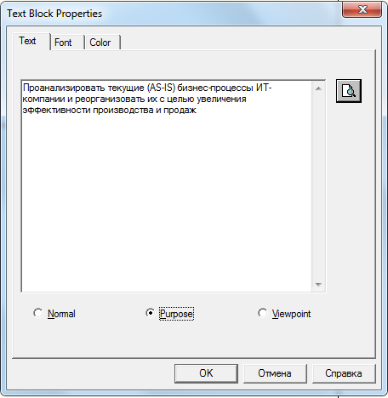

Рисунок 2.31 - Внесение текста в поле диаграммы с помощью редактора Text Block Editor

На рисунке 2.32 представлена созданная контекстная диаграмма деятельности ИТ-компании.

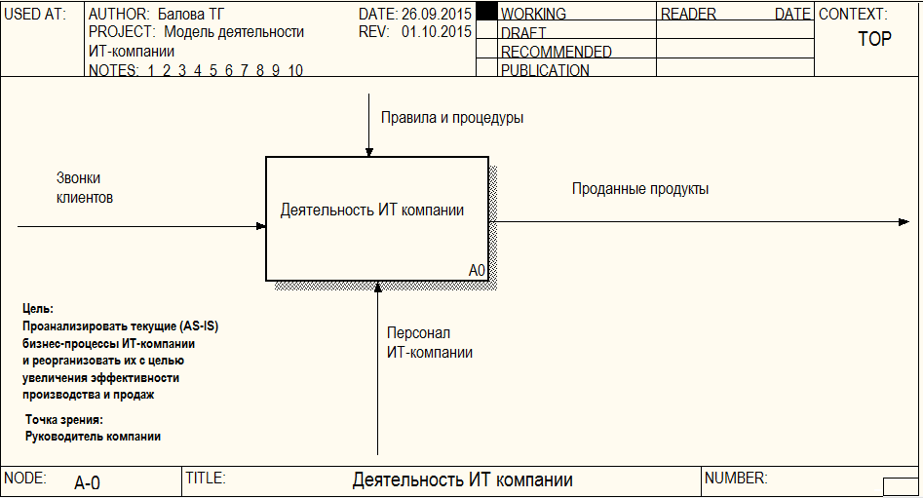

Рисунок 2.32 - Построенная контекстная диаграмма деятельности ИТ-компании

При необходимости отдельные блоки, стрелки, блоки текста диаграммы можно удалить из модели. Для этого необходимо их активизировать щелчком левой кнопки мыши и удалить с помощью пункта меню Edit /Cut/Delete, предварительно подтвердив удаление в появившемся окне. Для быстрого удаления выбранного блока, стрелки или текста можно использовать клавишу Delete.
Для удаления диаграммы, выбранной в браузере проекта Model Explorer, используется пункт меню Edit/Delete Diagram.
Шаг 7. Проверка синтаксиса модели. Для проверки синтаксиса модели используется пункт меню Tools/Reports/Model Consistency Report. В диалоговом окне (рисунок 2.33) выбираются опции анализа и включения в отчёт различных типов ошибок.

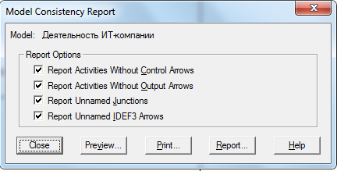

Рисунок 2.33 – Установка опций включения в отчёт различных типов ошибок

Синтаксические ошибки IDEF0 в BPwin можно классифицировать на три вида:
- ошибки, которые средства BPwin выявить не в состоянии, например проверка синтаксиса и грамматики естественного языка, использование в качестве имён не отглагольного существительного для работ и не существительного для стрелок;
- ошибки, которые средства BPwin выявляют и не пропускают, поскольку они не соответствуют выбранной нотации модели;
- ошибки, которые средства BPwin выявляют, но допускают.
Выбор кнопки Preview обеспечивает предварительный просмотр отчёта с ошибками. Для предварительного просмотра списка синтаксических ошибок модели. Список синтаксических ошибок может включать:
- неименованные функциональные блоки и стрелки (unnamed arrows, unnamed activities);
- несвязанные стрелки (unconnected border arrow);
- неразрешённые стрелки (unresolved (square tunneled) arrow connection);
- блоки, не имеющие, по крайней мере, одной стрелки выхода и одной стрелки управления (activity «Наименование функционального блока» has no Control) и т.д.
О том, что несоответствие с нотацией не выявлено, подтверждает окно, представленное на рисунке 2.35.

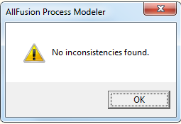

Рисунок 2.35 – Успешное завершение проверки синтаксиса модели

Шаг 8. Создание отчётов. BPWin позволяет создавать следующие типы отчётов:
- отчёт по модели (Model Report) - включает в себя всю информацию о модели, созданной в BPWin (IDEF0, IDEF3 или DFD);
- отчёт о диаграмме (Diagram Report) - включает в себя информацию обо всех объектах, входящих в активную диаграмму BPWin;
- отчёт об объектах диаграммы (Diagram Object Report) ~ содержит полный список объектов, таких, как работы, хранилища, внешние ссылки, с указанием их свойств;
- отчёт о стоимостях работ (Activity Cost Report) - содерж:ит данные о стоимостях работ и стоимостных центрах модели;
- отчёт о стрелках (Arrow Report) - включает в себя информацию о стрелках и связях модели;
- отчёт об использовании данных (Data Usage Report) - содержит информацию о таблицах БД, сущностях и атрибутах, сопоставленных с работами модели, а также действия, которые могут быть произведены над ними;
- отчёт согласованности с методологией (Model Consistency Report) - показывает насколько активная IDEFO-модель соответствует выбранной методологии.
Выбор типа отчёта осуществляется с помощью пункта меню Tools / Reports.
Среда BPWin содержит собственный генератор отчётов Report Template Builder (RPTwin), позволяющий генерировать подробные и многогранные отчёты по модели (пункт меню Tools / Report Builder). RTB поддерживает такие форматы, как RTF, HTML, PDF и обычный текст.
Результаты разработки контекстной диаграммы можно оформить в виде отчёта с помощью пункта меню Tools/Reports/Model Report.
Опции генерирования отчёта задаются с помощью диалогового окна, представленного на рисунке 2.36, копка Preview позволяет предварительно просмотреть построенный отчёт на экране (рисунке 2.37).

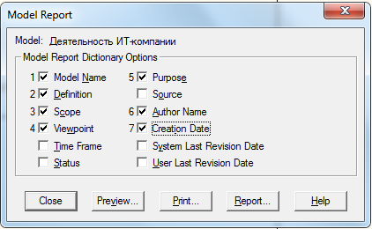

Рисунок 2.36 - Установка опций отчёта Model Report

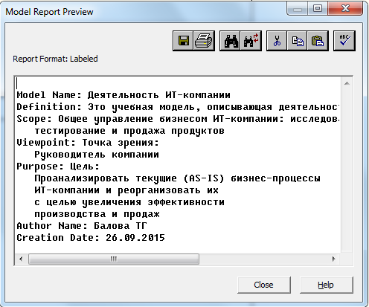

Рисунок 2.37 – Предварительный просмотр отчёта Model Report

Создать отчёт о стрелках в контекстной диаграмме можно с помощью пункта меню Tools/Report/Arrow Report. На рисунке 2.38 отображено окно задания опций отчёта.

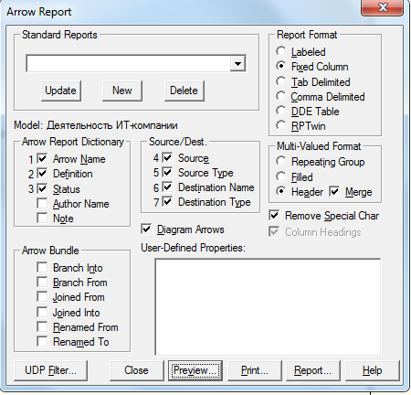

Рисунок 2.38- Установка опций отчёта Arrow Report

Окно предварительного отчёта Arrow Report представлено на рисунке 2.39.

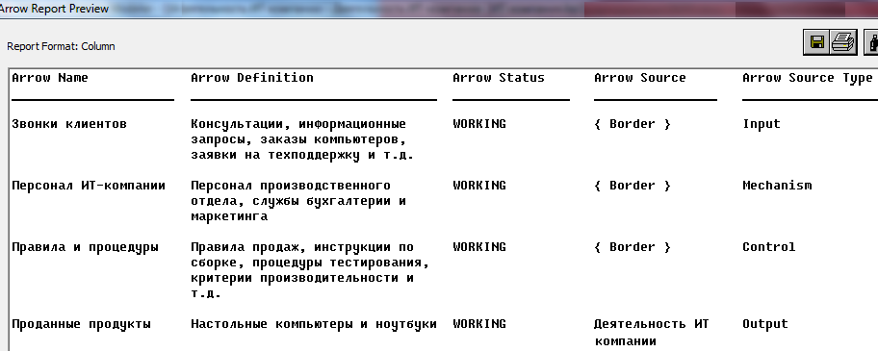

Рисунок 2.39 – Предварительный просмотр отчёта Arrow Report

Выбор кнопки Print позволяет напечатать полученный отчёт, кнопки Report сохранить сформированный отчёт либо в формате txt, либо как файл Consistency Report, имеющий расширение bpc.

2.3.3 Создание диаграммы декомпозиции А0. Процесс создания диаграммы декомпозиции включает несколько шагов.
Шаг 1. Для создания диаграмм декомпозиции можно использовать:
- кнопку 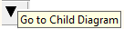 перехода на нижний уровень в палитре инструментов;
- пункт Decompose контекстного меню выбранной диаграммы в окне браузера модели Model Explorer.
После чего появится диалоговое окно Activity Box Count (рисунок 2.40), с помощью которого можно задать количество блоков, на которые необходимо декомпозировать данный функциональный блок.

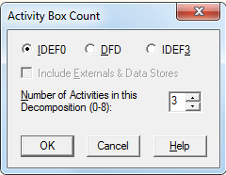

Рисунок 2.40 - Диалоговое окно Activity Box Count

Допустимый интервал Number of Activities in this Decomposition числа функций 0-8, количество блоков на диаграмме в дальнейшем можно будет изменить (добавить недостающие или удалить лишние).
Первоначальный результат декомпозиции представлен на рисунке 2.41. Автоматически созданная диаграмма декомпозиции содержит три функциональных блока и четыре стрелки, поскольку при декомпозиции функции входящие в неё и исходящие из неё стрелки автоматически появляются на диаграмме декомпозиции (миграция дуг), но при этом не касаются блоков. Несвязанные стрелки воспринимаются в BPwin как синтаксическая ошибка.

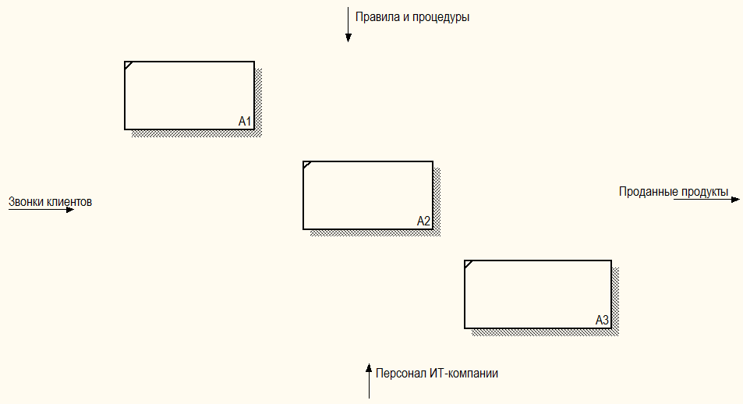

Рисунок 2.41 - Диаграмма декомпозиции А0

Шаг 2. Задать имена (опция Name) и описания (опция Definition) созданным при декомпозиции блокам с помощью окна Activity Properties в соответствии с таблицей 2.1.

Таблица 2.1

Блоки диаграммы декомпозиции А0

Название блока  (Activity Name) | Определение блока  (Activity Definition)
Продажи и маркетинг | Телемаркетинг и презентации, выставки
Сборка и тестирование компьютеров | Сборка и тестирование настольных компьютеров и ноутбуков
Отгрузка заказов  и получение компонентов  от поставщиков | Отгрузка заказа клиенту, получение выручки и получение компонентов от поставщиков

Шаг 3. Связывание и разветвление граничных стрелок. Сначала необходимо в режиме рисования стрелок связать граничные стрелки, затем с помощью кнопки палитры инструментов добавить ветви для стрелки управления «Правила и процедуры» и «Персонал ИТ-компании». Для созданных ветвей стрелок задавать имена, для этого необходимо правой кнопкой мыши щёлкнуть по ветви стрелки, в открывшемся окне свойств Arrow Properties задать значение опции Name.
В диаграмме на рисунке 2.42 подобным способом задано имя «Правила сборки и тестирования» для ветви стрелки управления «Правила и процедуры» работы «Сборка и тестирование компьютеров», имена «Служба маркетинга», «Производственный персонал ИТ-компании» и «Бухгалтерия» для ветвей стрелки механизма работы «Персонал ИТ-компании». Для ветвей стрелок можно задавать другие опции, например, определение Definition «Инструкции по сборке, процедуры тестирования, критерии производительности и т. д.» для новой ветви «Правила сборки и тестирования».

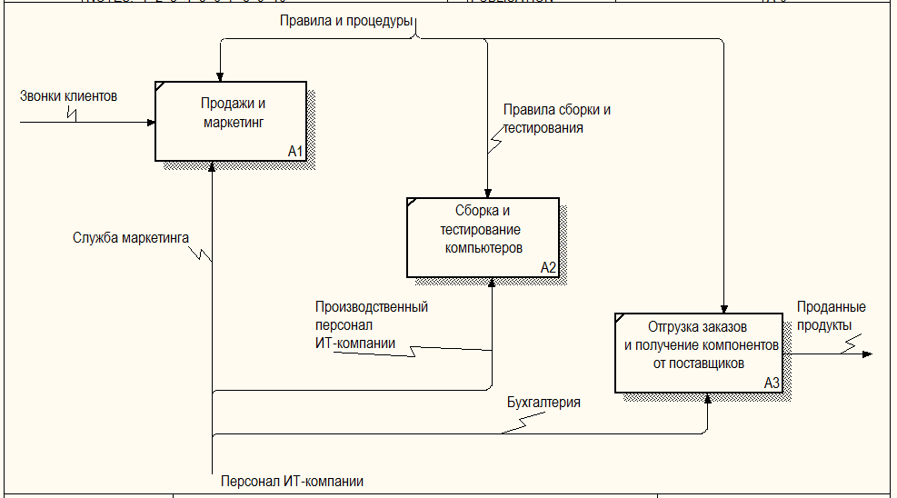

Рисунок 2.42 – Результат связывания и разветвления граничных стрелок

Шаг 4. Создание новых внутренних стрелок с помощью кнопки палитры инструментов. В соответствии с таблицей 2.2 создать внутренние стрелки. Результат иллюстрирует рисунок 2.43, на диаграмме красным цветом выделены созданные стрелки.

Таблица 2.2

Внутренние стрелки диаграммы декомпозиции блока А0

Наименование стрелки  (Arrow Name) | Блок - источник стрелки (Arrow Source) | Тип  стрелки источника (Arrow Source Type) | Блок - приёмник стрелки (Arrow Destination) | Тип  стрелки приёмника (Arrow Dest. Type)
Заказ-наряд на сборку | Продажи и маркетинг | Output | Сборка и тестирование компьютеров | Control
Собранные компьютеры | Сборка и тестирование  компьютеров | Output | Отгрузка заказов  и получение компонентов  от поставщиков | Input
Акты сборки и тестирования | Сборка и тестирование  компьютеров | Output | Продажи и маркетинг | Control
Неисправные компоненты | Сборка и тестирование  компьютеров | Output | Отгрузка заказов  и получение компонентов  от поставщиков | Control

Стрелка «Акты сборки и тестирования» является обратной связью по управлению. С помощью опций контекстного меню можно изменить при необходимости стиль стрелки, опция Extra Arrowhead контекстного меню позволяет добавить дополнительный наконечник стрелки.

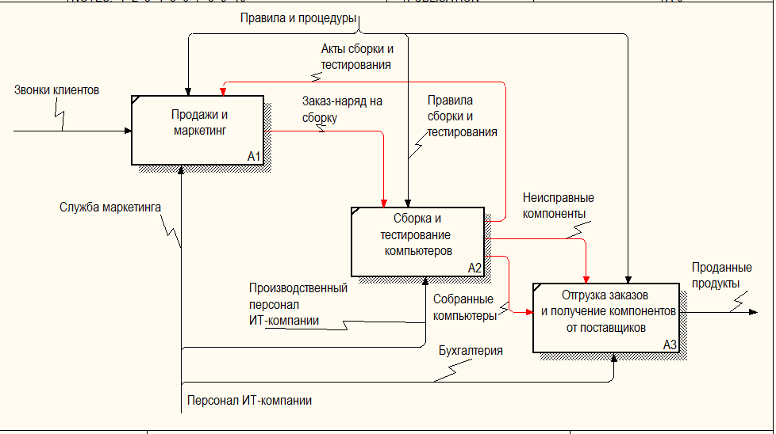

Рисунок 2.43 - Внутренние стрелки диаграммы декомпозиции блока А0

В процессе создания внутренних стрелок на диаграммах декомпозиции может возникнуть необходимость введения стрелок, отсутствующих на родительской диаграмме. На рисунке 2.44 созданы две граничные стрелки выхода «Маркетинговые материалы» для блока «Продажи и маркетинг» и «Рекламация поставщику» для блока «Отгрузка заказов и получение компонентов от поставщиков».

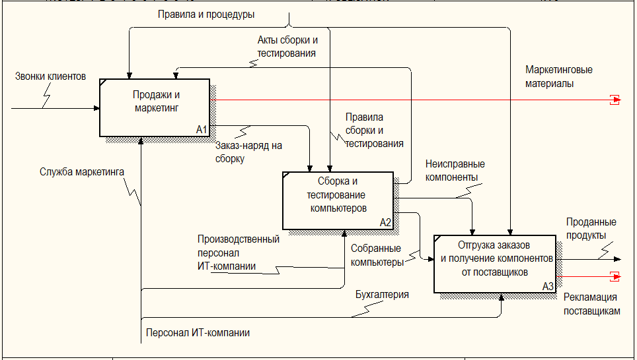

Рисунок 2.44 - Внутренние стрелки диаграммы декомпозиции блока А0

Созданные граничные стрелки выхода автоматически не попадают на диаграмму верхнего уровня и имеют квадратные скобки на наконечнике . Чтобы исправить ошибки, данные стрелки или следует сделать туннельными, если они свойственны только для данного уровня диаграммы и не должны появиться на А0, или перенести на верхний уровень. В примере новые стрелки выхода детализируют результаты, уточняя понимание цели модели моделирования. После исправления ошибок необходимо щёлкнуть правой кнопкой мыши по квадратным скобкам и выбрать пункт меню Arrow Tunnel. В диалоговом окне редактора граничных стрелок Border Arrow Editor выбрать опцию Resolve it to Border Arrow, разрешающую создать стрелку как граничную (рисунок 2.45).

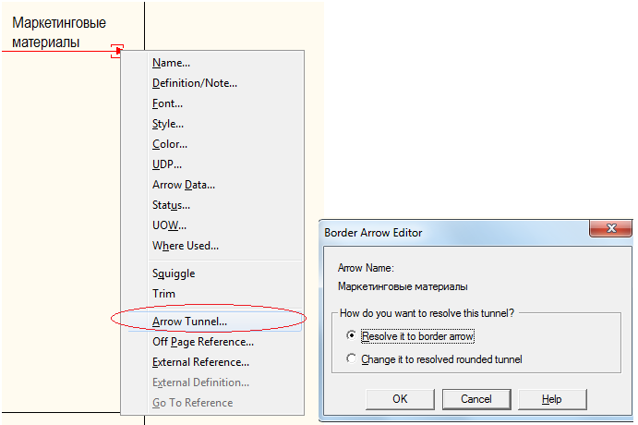

Рисунок 2.45 – Действия для исправления ошибок с помощью пункта меню Arrow Tunnel

Разработанную на данном этапе IDEF0-модель следует сохранить с помощью пункта меню File/Save as в паку с именем ИТ-компания, как иллюстрирует рисунок 2.46.

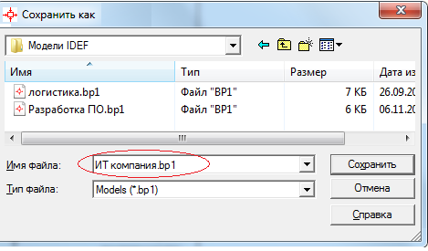

Рисунок 2.46 – Сохранение bp1-файла IDEF0-модели

Рисунки 2.47 и 2.48 иллюстрируют диаграммы после исправления ошибок, отсутствие ошибок должно быть подтверждено отчётом Model Consistency Report.

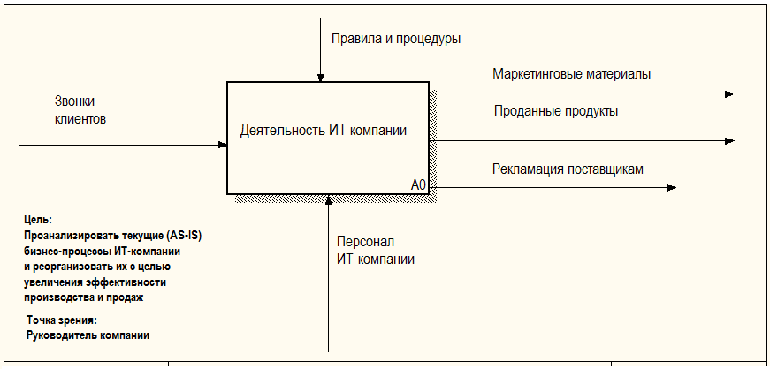

Рисунок 2.47 – Контекстная диаграмма А0

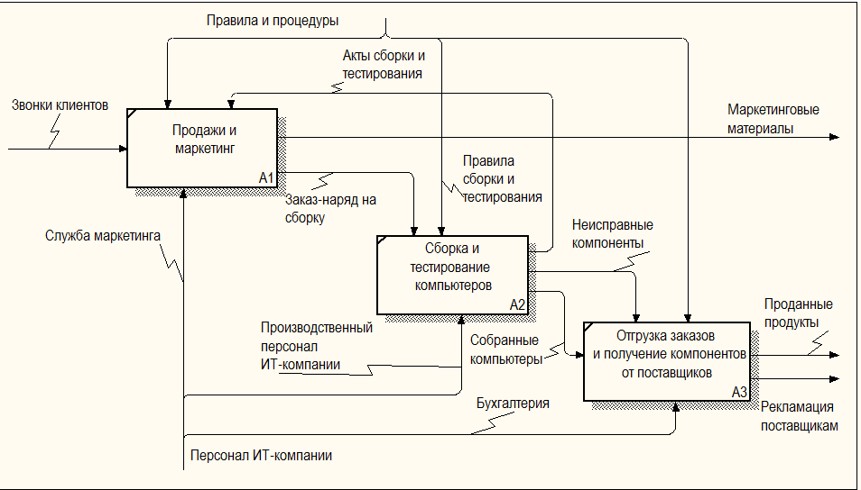

Рисунок 2.48 – Диаграмма декомпозиции блока А0

Упорядочение граничных стрелок выхода на диаграмме А0 выполнено с помощью опции меню Trim.

2.3.4 Создание диаграммы декомпозиции блока «Сборка и тестирование компьютеров». Детализация деятельности производственного персонала ИТ-компании выявила следующее:
- диспетчер службы маркетинга и продаж координирует работу персонала производственного отдела (сборщиков): группирует заказы для настольных компьютеров и ноутбуков, направляет заказ-наряды на сборку в производственный отдел и даёт указание на отгрузку готовых компьютеров;
- производственный отдел получает заказ-наряды на сборку и далее: сборщики собирают компьютеры согласно спецификациям заказ-наряда и правилам сборки и тестирования; тестировщики тестируют каждый компьютер, при необходимости заменяют неисправные компоненты и направляют результаты тестирования диспетчеру, который на основании этой информации принимает решение о передаче компьютеров на отгрузку.
Шаг 1. На диаграмму А0 для стрелки «Служба маркетинга» добавить ветвь с именем «Диспетчер» и описанием «Диспетчер службы маркетинга и продаж координирует работу персонала производственного отдела» (рисунок 2.49).

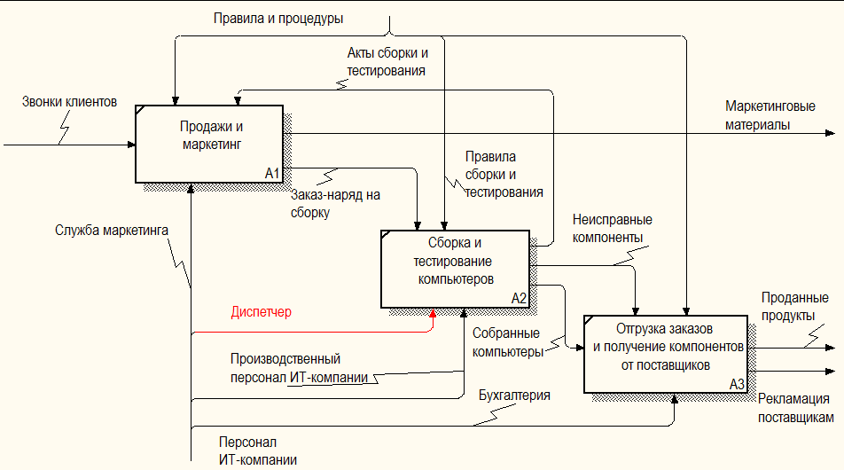

Рисунок 2.49 – Доработанная диаграмма декомпозиции блока А0

Шаг 2. Для создания диаграммы декомпозиции блока «Сборка и тестирование компьютеров» необходимо открыть окно Activity Box Count и указать 4 блока. Автоматически созданная диаграмма декомпозиции А2 представлена на рисунке 2.50.

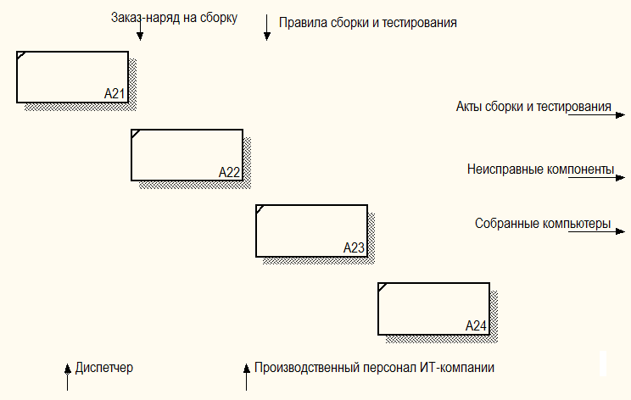

Рисунок 2.50 – Автоматически созданная диаграмма декомпозиции А2

Для блоков созданной диаграммы задать имя и описания согласно таблице 2.3.

Таблица 2.3
Блоки диаграммы декомпозиции А2

Название блока  (Activity Name) | Определение блока  (Activity Definition)
Отслеживание расписания, управление сборкой и тестированием | Просмотр заказов, установка расписания выполнения заказов, оформление заказ-нарядов на сборку, просмотр результатов тестирования, формирование групп заказов на сборку и отгрузку
Сборка компьютеров | Сборка настольных компьютеров в соответствии с правилами и заказ-нарядами диспетчера
Сборка ноутбуков | Сборка ноутбуков в соответствии с правилами и заказ-нарядами диспетчера
Тестирование компьютеров | Тестирование компьютеров и компонентов. Замена неисправных компонентов

Шаг 2. Отредактировать автоматически появившиеся на диаграмме стрелки и добавить новые в соответствии с информацией таблицы 2.4.

Таблица 2.4
Стрелки диаграммы декомпозиции А2

 | Наименование стрелки  (Arrow Name) | Источник стрелки  (Arrow Source) | Тип  стрелки источника  (Arrow Source Type) | Приёмник стрелки  (Arrow Destination) | Тип  стрелки приёмника  (Arrow Dest. Type)
 | Заказ-наряд на сборку | Граница диаграммы | Control | А21 | Control
 | Правила сборки и тестирования | Граница диаграммы | Control | А22 | Control
 | Правила сборки и тестирования | Граница диаграммы | Control | А23 | Control
 | Правила сборки и тестирования | Граница диаграммы | Control | А24 | Control
 | Заказ-наряды на компьютеры | А21 | Output | А22 | Control
 | Заказ-наряды на ноутбуки | А21 | Output | А23 | Control
 | Компоненты | Граничная стрелка (Tunnel) | Input | А22 | Input
 | Компоненты | Граничная стрелка (Tunnel) | Input | А23 | Input
 | Компоненты | Граничная стрелка (Tunnel) | Input | А24 | Input
 | Компьютеры | А22 | Output | А24 | Input
 | Ноутбуки | А23 | Output | А24 | Input
Диспетчер |  | Граничная стрелка | Mechanism | А21 | Mechanism
 |  | Граничная стрелка | Mechanism | А24 | Mechanism
Производственный персонал ИТ-компании |  | Граничная стрелка | Mechanism | А22 (ветвь «Сборщик») | Mechanism
 |  | Граничная стрелка | Mechanism | А23 (ветвь «Сборщик») | Mechanism
 |  | Граничная стрелка | Mechanism | А24 (ветвь «Тестировщик») | Mechanism
Акты сборки и тестирования |  | А22 | Output | Граница диаграммы | Output
 |  | А23 | Output | Граница диаграммы | Output
 |  | А24 | Output | Граница диаграммы | Output
Результаты тестирования |  | А24 | Output | А21 | Input
Собранные компьютеры |  | А24 | Output | Граница диаграммы | Output
Указание передать компьютеры на отгрузку |  | А21 | Output | А24 | Control

Результаты связывания граничных стрелок, создания новых и туннелирования введённых стрелок отражает рисунок 2.51.

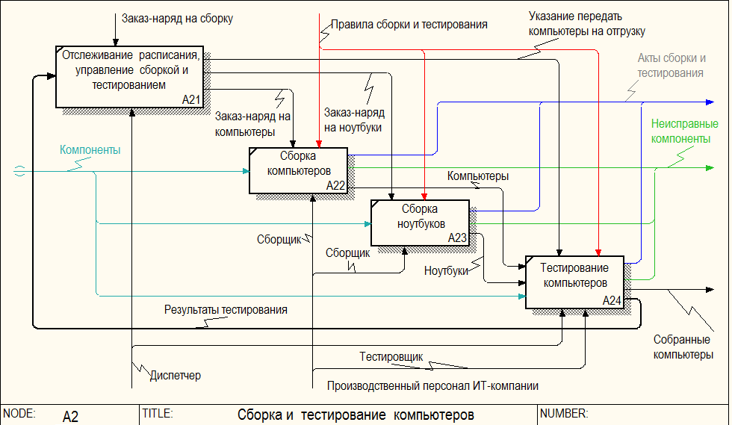

Рисунок 2.51 - Диаграмма декомпозиции блока «Сборка и тестирование компьютеров»

Для наглядности на диаграмме, представленной на рисунке 2.51, группы стрелок выделены цветом с помощью опции Color.
Перед сохранением модели необходимо выполнить проверку соответствия нотации IDEF0, создав отчёт Tools/Reports/Model Consistency Report.
Модель IDEF0 может быть дополнена sibling-диаграммами, которые не являются иерархической частью модели, это диаграммы дерева узлов модели и диаграммы только для экспозиции.

2.3.5 Создание диаграммы дерева узлов. Диаграмма Node Tree позволяет наглядно отобразить количество уровней декомпозиции построенной функциональной модели и отношение между родительскими и дочерними диаграммами.
Создание диаграммы узлов осуществляется с помощью пункта главного меню Diagram/Add Node Tree (рисунок 2.52).

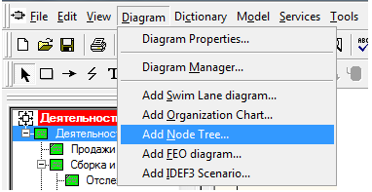

Рисунок 2.52 - Создание диаграммы узлов Node Tree

Диалог мастера Node Tree Wizard включает два окна (рисунок 2.53).
В первом окне указывается имя диаграммы дерева узлов Node Tree Name, узел верхнего уровня Top level activity и глубину дерева Number of Levels (по умолчанию 3).

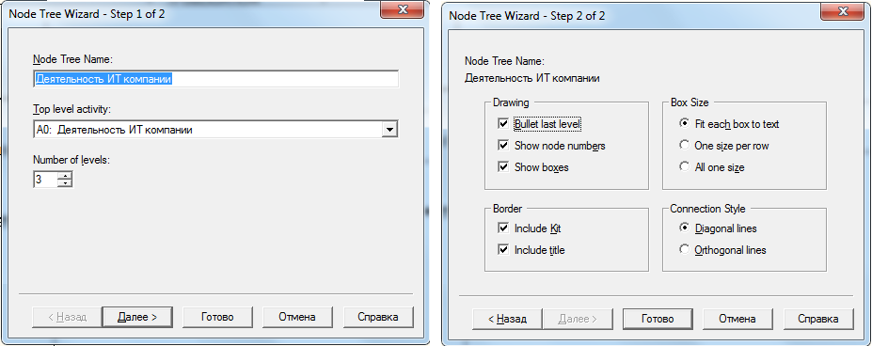

Рисунок 2.53 – Окна диалога мастера Node Tree Wizard

В дереве узлов не обязательно в качестве верхнего уровня выступает контекстный блок, само дерево может иметь произвольную глубину.
В одной модели можно создавать несколько диаграмм деревьев узлов.
Имя дерева узлов по умолчанию совпадает с именем блока верхнего уровня, а номер диаграммы автоматически генерируется как номер узла верхнего уровня.
Второе окно Node Tree Wizard позволяет задать свойства диаграммы дерева узлов.
По умолчанию нижний уровень декомпозиции показывается в виде списка, остальные работы - в виде прямоугольников (рисунок 2.54).
Пункт контекстного меню диаграммы Node tree Diagram Properties позволяет открыть окно Node Tree Properties и модифицировать диаграмму. Окно свойств с выбранной закладкой Style представлено на рисунке 2.55.
Нижний уровень может быть отображён не в виде списка, а в виде прямоугольников, так же как и верхние уровни. Для такой модификации диаграммы во вкладке Style диалога необходимо отключить опцию Bullet Last Level.

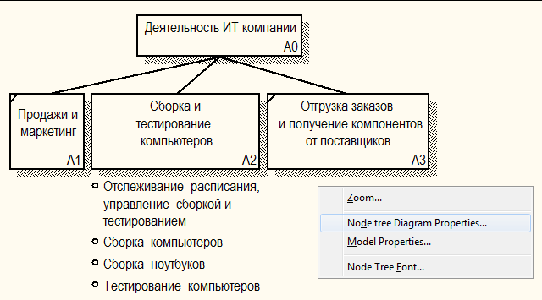

Рисунок 2.54 – Диаграмма дерева узлов и контекстное меню диаграммы

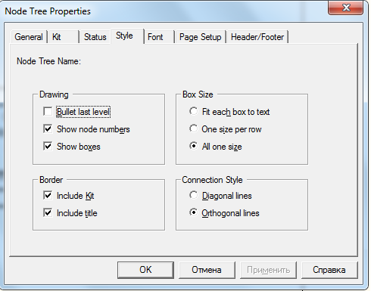

Рисунок 2.55 - Окно свойств диаграммы дерева узлов

Группа Connection Style позволяет выбрать стиль соединительных линий - диагональные (по умолчанию) или ортогональные.
Группа Box Size позволяет управлять размером прямоугольников на диаграмме.
Модифицированная диаграмма дерева узлов приведена на рисунке 2.56.

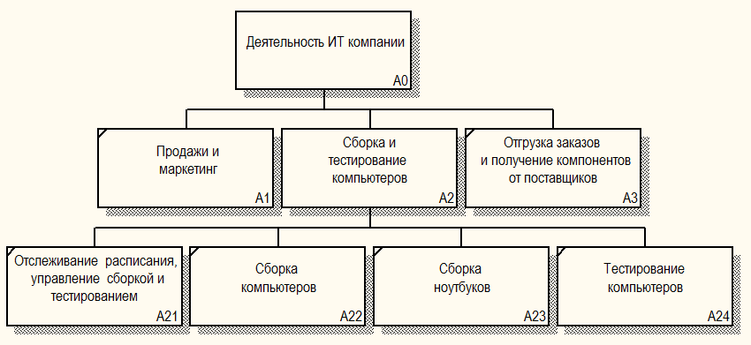

Рисунок 2.56 - Модифицированная диаграмма дерева узлов с ортогональными линиями

Все построенные диаграммы Node Tree отображаются на закладке Diagrams окна браузера модели Model Explorer.

2.3.6 Создание диаграммы FEO (For Exposition Only - только для экспозиции).
Диаграммы FEO часто используются в модели для иллюстрации других точек зрения и для отображения отдельных деталей, которые не поддерживаются явно синтаксисом IDEF0. Диаграммы FEO по сути являются просто картинками - копиями стандартных диаграмм и не включаются в анализ синтаксиса.
Предположим, что при обсуждении бизнес-процессов возникла необходимость детально рассмотреть взаимодействие блока «Сборка и тестирование компьютеров» с другими работами, чтобы не портить диаграмму декомпозиции создаётся FEO-диаграмма.
Создание FEO-диаграммы осуществляется с помощью пункта главного меню Diagram/Add FEO Diagram (рисунок 2.57).

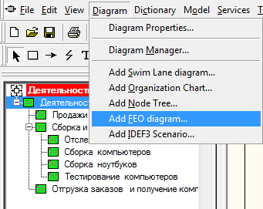

Рисунок 2.57 - Создание FEO-диаграммы с помощью пункта главного меню

В открывшемся диалоговом окне Add New FEO Diagram необходимо указать имя диаграммы FEO и выбрать тип, как показано на рисунке 2.58.

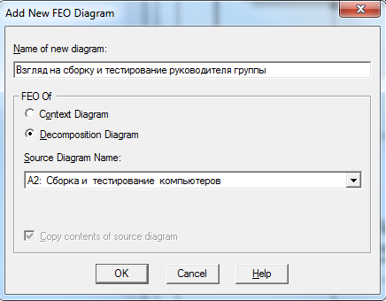

Рисунок 2.58 - Диалоговое окно Add New FEO Diagram

Задать содержание диаграммы FEO можно с помощью пункта меню Diagram/Diagram Properties и вкладки Diagram Text окна свойств, как иллюстрирует рисунок 2.59.

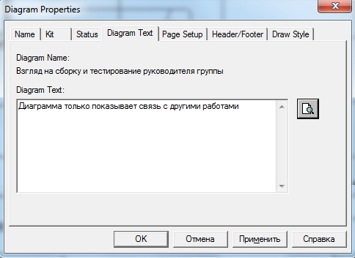

Рисунок 2.59 – Вкладка Diagram Text диалогового окна Diagram Properties

На диаграмме FEO вручную удаляются лишние стрелки, остаются лишь существенные для экспозиции стрелки, например, отражающие внутренние связи между блоками. Результат построения диаграммы FEO для блока «Сборка и тестирование компьютеров» показан на рисунке 2.60.

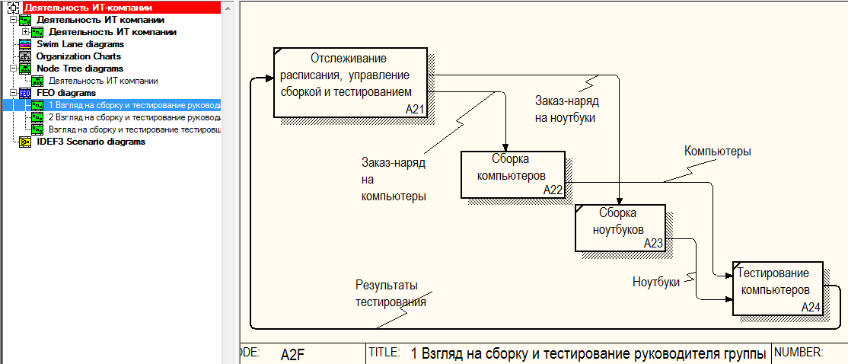

Рисунок 2.60 - Диаграмма FEO

Если в модели создано несколько схожих по содержанию FEO-диаграмм, то для того чтобы сравнить их при внесении каких-либо изменений, используется пункт меню Tools/Visual Diagram Compare. В открывающемся диалоговом окне Visual Diagram Difference необходимо (рисунок 1.61):
- в перечне Model of First Diagram выбрать модель, содержащую требуемую диаграмму для сравнения и в списке First Diagram указать конкретную диаграмму;
- в перечне Model of Second Diagram выбрать модель, содержащую вторую диаграмму, и в списке Second Diagram указать вторую диаграмму для сравнения.

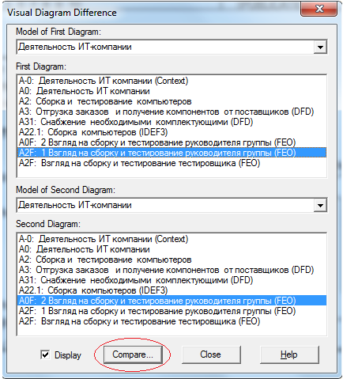

Рисунок 1.61 – Диалоговое окно сравнения двух FEO-диаграмм

Для автоматического просмотра результатов сравнения необходимо установить флажок Display. Создаваемый, при сравнении диаграмм файл JPEG, может быть сохранить и впоследствии открыт.

3 ЛАБОРАТОРНАЯ РАБОТА №1 «РАЗРАБОТКА IDEF0-МОДЕЛИ В СРЕДЕ BPWIN»

3.1 Цель и задачи лабораторной работы

Целью выполнения лабораторной работы является приобретение знаний по основам функционального моделирования бизнес-процессов с использованием методологии IDEF0 и практических навыков проектирования модели IDEF0 с помощью CASE-средства AllFusion Process Modeler (BPwin) для дальнейшего использования полученных знаний и навыков в курсовом и дипломном проектировании.

Задачи выполнения лабораторной работы:

- ознакомиться с основными понятиями и определениями функционального моделирования предметной области с помощью IDEF0-модели;
- изучить состав IDEF0-модели, типы отношений между функциональными блоками IDEF0-модели и особенности проектирования диаграмм в нотации IDEF0;
- освоить интерфейс инструментального средства BPwin;
- получить практические навыки моделирования бизнес-процессов, создания и редактирования IDEF0-модели средствами BPwin;
- получить практические навыки по созданию отчётов, диаграмм дерева узлов Node Tree и диаграмм FEO в среде BPwin.

Практический опыт построения IDEF0-модели средствами BPwin будет дополнен заданиями, выполняемыми в рамках СРОП и СРО.

3.2 Порядок выполнения и защиты лабораторной работы

Выполнение лабораторной работы предполагает:

- изучение теоретического материала по основам функционального моделирования бизнес-процессов с использованием методологии IDEF0 (1 раздел указаний);

- изучение функциональных возможностей и состава интерфейса инструментального средства BPwin (подразделы 2.1 и 2.2 указаний);

- освоение методологии IDEF0 на учебном примере построения модели «Деятельность ИТ-компании» средствами BPwin (подраздел 2.3 указаний);

- построение синтаксически правильной IDEF0-модели средствами BPwin для предметной области индивидуального задания (модель должна быть создана как иерархия диаграмм с не менее 3-мя уровнями декомпозиции, не считая контекстной диаграммы);

- подготовку ответов на контрольные вопросы;

- защиту лабораторной работы преподавателю по сценарию: изложение цели и задач лабораторной работы; презентация бизнес-процесса предметной области, сформулированной цели и выбранной точки зрения; изложение состава IDEF0-модели (контекстная диаграмма и диаграммы декомпозиции).

Список индивидуальных заданий для разработки функциональной модели:

- автоматизированная система для организации документооборота и обработки платежей в аптеке;

- автоматизированная система учёта товаров на складе;

- автоматизированная система учёта валютных операций в кассе банка;

- подсистема начисления заработной платы;

- автоматизированная система рабочего места диспетчера таксопарка;

- подсистема учёта работ по сервисному обслуживанию автомобилей;

- информационная система резервирования билетов на Internet-сайте авиакомпании;

- автоматизированное рабочее место складского учёта;

- Интернет-сайт туристической компании, предоставляющий возможность бронирования путёвок;

- Интернет-сайт для принятия и обработки заказов на товары парфюмерно-косметических магазинов.
Приступая к выполнению индивидуального задания, необходимо:
- сформулировать цель моделирования и точку зрения, с позиции которой рассматривается бизнес-процесс;
- продумать содержание бизнес-процесса, достаточное для декомпозиции;
- определить нормативные и регулирующие документы, входные данные, ресурсы и механизмы реализации бизнес-процесса, полученный конечный результат (выход).

Индивидуальное задание может быть сформулировано обучающимся самостоятельно и согласовано с преподавателем.

3.3 Методические указания к СРОП и СРО по теме «Отчёты и Sibling диаграммы IDEF0-модели»

На СРОП выносится изучение возможностей среды BPwin по созданию отчётов (шаг 8 подпункта 2.3.2 указаний) и диаграмм дерева узлов Node Tree (подпункт 2.3.5 указаний).
Задание на СРОП – разработанную в рамках лабораторной работы IDEF0-модель дополнить отчётами (не менее трёх) и диаграммами Node Tree (не менее двух).
На СРО выносится изучение возможностей среды BPwin по созданию диаграмм FEO и возможностей их сравнения (подпункт 2.3.6 указаний).
Задание на СРО – разработанную в рамках лабораторной работы IDEF0-модель дополнить диаграммой FEO.

3.4 Контрольные вопросы для защиты лабораторной работы №1 и самопроверки

Закрепить теоретические знания и практические навыки позволяет подготовка ответов на следующие контрольные вопросы:
- что представляет собой методология функционального моделирования IDEF0;
- что входит в состав IDEF0-модели;
- какие типы стрелок (дуг) различают в нотации IDEF0;
- что такое граничные, несвязные, внутренние, неразрешенные и тоннельные стрелки;
- какие существуют типы отношений между блоками IDEF0-модели;
- что характеризует тип связности функций на IDEF0 диаграмме;
- какую методологию поддерживает BPwin, основные элементы рабочего интерфейса BPwin;
- какие этапы включает процесс построения IDEF0-модели в среде BPwin;
- как создаётся диаграмма верхнего уровня, элементы контекстной диаграммы;
- как создаётся диаграмма декомпозиции;
- как нумеруются модели в иерархии IDEF0;
- какая классификация синтаксических ошибок IDEF0-модели реализована в BPwin;
- какие типы отчётов формируются в BPwin;
- с какой целью строится диаграмма дерева узлов Node Tree, сколько диаграмм дерева узлов можно построить к одной модели;
- для чего используется диаграмма FEO;
- какой механизм расщепления и слияния IDEF0-моделей реализован в BPwin.

Подготовка ответов по материалам СРОП и СРО является неотъемлемой частью защиты лабораторной работы и влияет на итоговую оценку защиты. При подготовке ответов на контрольные вопросы следует использовать лекционный материал и краткие теоретические сведения методических указаний.

4 СПИСОК ЛИТЕРАТУРЫ

1 Марка Дэвид А., МакГоуэн Клемент Л. Методология структурного анализа и проектирования SADT [Пер. с англ.] / Дэвид А.Марка, Клемент Л. МакГоуэн - М.: МетаТехнология, 1993. -240 с.
2 Вендров А.М. CASE-технологии. Современные методы и средства проектирования информационных систем / А.М. Вендров - М.: Финансы и статистика, 1998.- 176 с.
3 РД 50.1.028-2001. Методология функционального моделирования IDEF0, Руководящий документ. Издание официальное. - М.: ИПК Издательство стандартов, 2000. - 75 с.
4 Черемных С., Семенов И., Ручкин В. Моделирование и анализ систем. IDEF-технологии: практикум/С. Черемных, И. Семенов, В. Ручкин.- М.: Финансы и статистика, 2006. -192 с.
5 Черемных С.В., Семенов И.О., Ручкин В.С. Структурный анализ систем. IDEF - технологии/С.Черемных, И.Семенов, В.Ручкин.- М.: Финансы и статистика,2001. – 208 с.
6 Калашян А., Калянов Г. Структурные модели бизнеса: DFD-технологии/ А.Калашян, Г.Калянов.- М.: Прикладные информационные технологии, 2009.- 256 с.
7 Дубейковский В. Эффективное моделирование с AllFusion Process Modeler/ В.Дубейковский.- М.: Диалог-МИФИ, -2007.- 384 с.
8 Маклаков С. Моделирование бизнес-процессов с AllFusion Process Modeler/ С.Маклаков.- М.: Диалог-МИФИ, -2004.- 240 с.
9 Бахтизин В.В., Глухова Л.А. Методология функционального проектирования IDEF0. Учебное пособие по курсу «Технология разработки программного обеспечения» для студ. спец. 40 01 01 Программное обеспечение информационных технологий дневной формы обучения. – Минск: БГУИР, 2003. – 24 с.: ил.
10 Алгазинов Э. К., Сирота А. А. Анализ и компьютерное моделирование информационных процессов и систем / Э. К. Алгазинов, А. А. Сирота.- Диалог-МИФИ, 2009. - 416 стр.

